פרויקט גמר
מה"ט
לתואר הנדסאי במחלקה: תוכנה
שם הפרויקט: household hero
שם הסטודנט/ים: ח'דר ג'יריס
ת.ז: 323016303
מקום ביצוע העבודה : אורט בראודה
תאריך הגשה:
שם המנחה:
חתימת המנחה חתימת ראש המחלקה
___________ _______________
תאריך תאריך
הצהרת סטודנט

שם הסטודנט: ח'דר ג'יריס ת.ז. 323016303
שם המכללה בה לומד הסטודנט: אורט באודה

אני הח"מ, מצהיר בזאת כי פרויקט הגמר וספר הפרויקט המצ"ב נעשו על ידי בלבד.
פרויקט הגמר נעשה על סמך הנושאים שלמדתי במכללה ובאופן עצמאי.
פרויקט הגמר וספר הפרויקט נעשו על בסיס הנחייתו של המנחה האישי.
מקורות המידע בהם השתמשתי לביצוע פרויקט הגמר מצוינים ברשימת המקורות המצוינים בספר הפרויקט.
אני מודע לאחריות שהנני מקבל על עצמי על ידי חתימתי על הצהרה זו שכל הנאמר בה אמת ורק אמת.

חתימת הסטודנט: ________________ תאריך: _______________

אישור המנחה האישי
הריני מאשר שהפרויקט בוצע בהנחייתי, קראתי את ספר הפרויקט ומצאתי כי הוא מוכן לצורך הגשת
הסטודנט להגנה על פרויקט גמר.

שם המנחה: ______________________ חתימה: ______________ תאריך: ___________

אישור ראש המגמה
הריני מאשר שספר הפרויקט מוכן לצורך הגשת הסטודנט להגנה על פרויקט הגמר.

שם ראש המגמה: __________________ חתימה ______________ תאריך: ___________
הצהרת סטודנט

שם הסטודנט: _________________________ ת.ז. ________________
שם המכללה בה לומד הסטודנט:____________________________________

אני הח"מ, מצהיר בזאת כי פרויקט הגמר וספר הפרויקט המצ"ב נעשו על ידי בלבד.
פרויקט הגמר נעשה על סמך הנושאים שלמדתי במכללה ובאופן עצמאי.
פרויקט הגמר וספר הפרויקט נעשו על בסיס הנחייתו של המנחה האישי.
מקורות המידע בהם השתמשתי לביצוע פרויקט הגמר מצוינים ברשימת המקורות המצוינים בספר הפרויקט.
אני מודע לאחריות שהנני מקבל על עצמי על ידי חתימתי על הצהרה זו שכל הנאמר בה אמת ורק אמת.

חתימת הסטודנט: ________________ תאריך: _______________

אישור המנחה האישי
הריני מאשר שהפרויקט בוצע בהנחייתי, קראתי את ספר הפרויקט ומצאתי כי הוא מוכן לצורך הגשת
הסטודנט להגנה על פרויקט גמר.

שם המנחה: ______________________ חתימה: ______________ תאריך: ___________

אישור ראש המגמה
הריני מאשר שספר הפרויקט מוכן לצורך הגשת הסטודנט להגנה על פרויקט הגמר.

שם ראש המגמה: __________________ חתימה ______________ תאריך: ___________
הצעת פרויקט מאושרת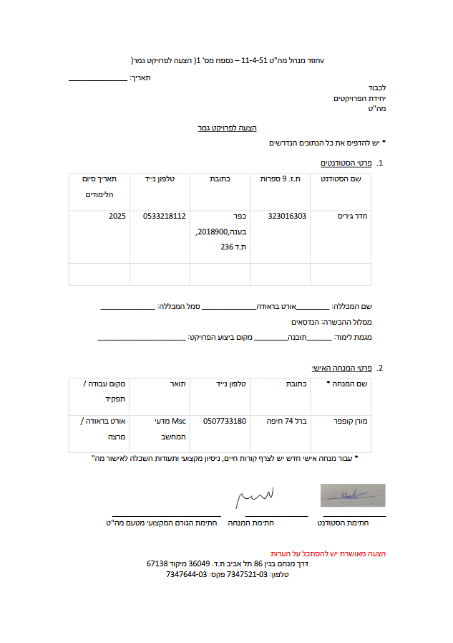

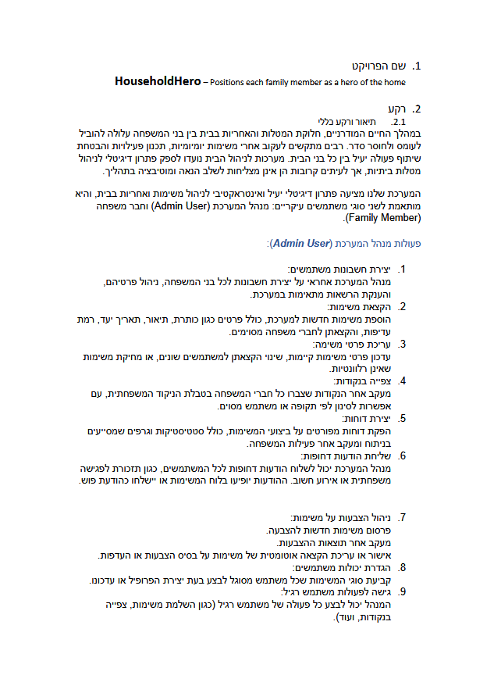

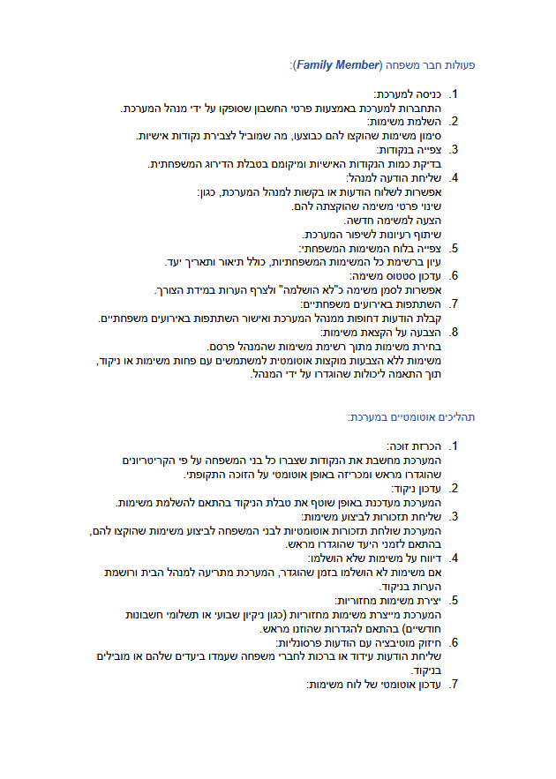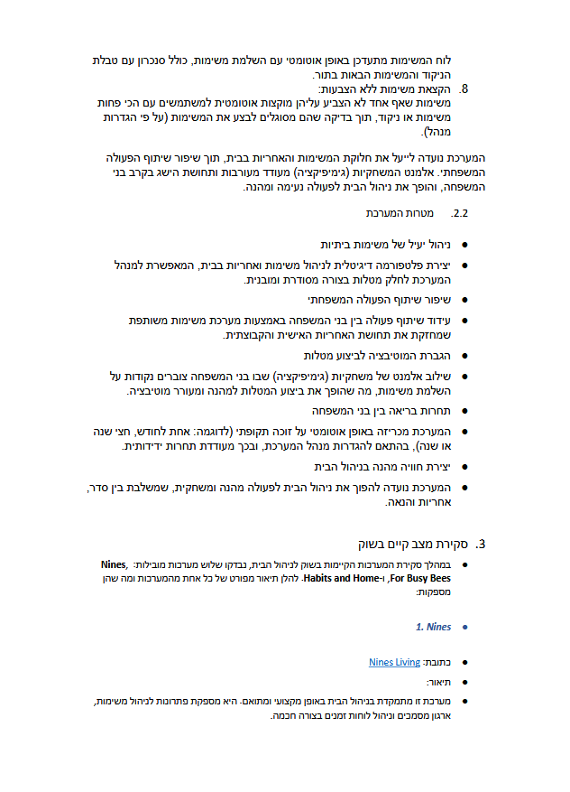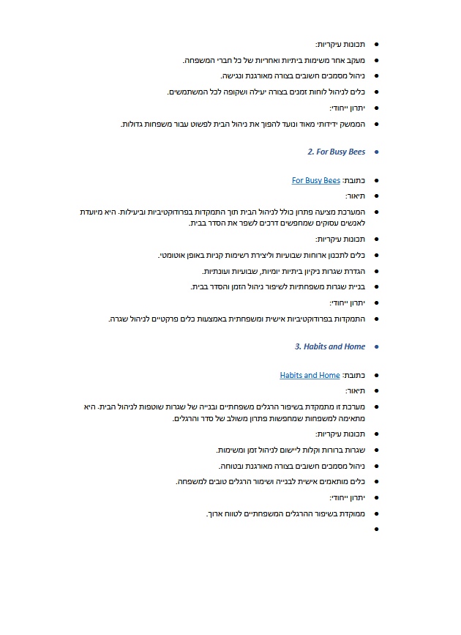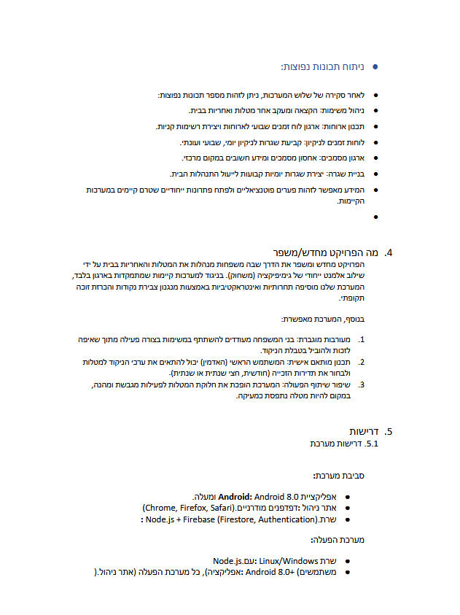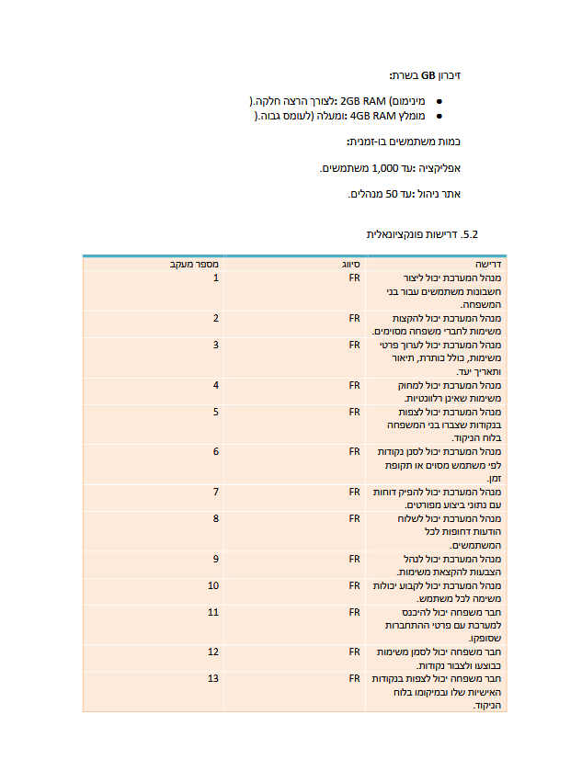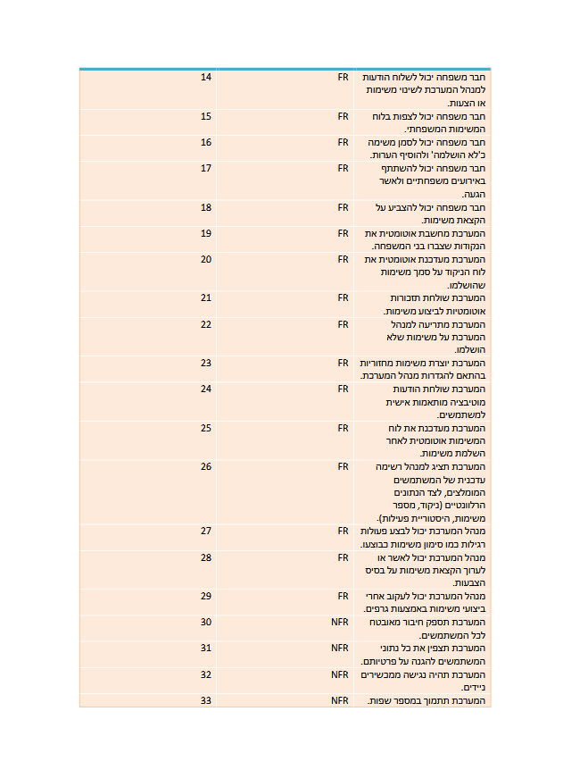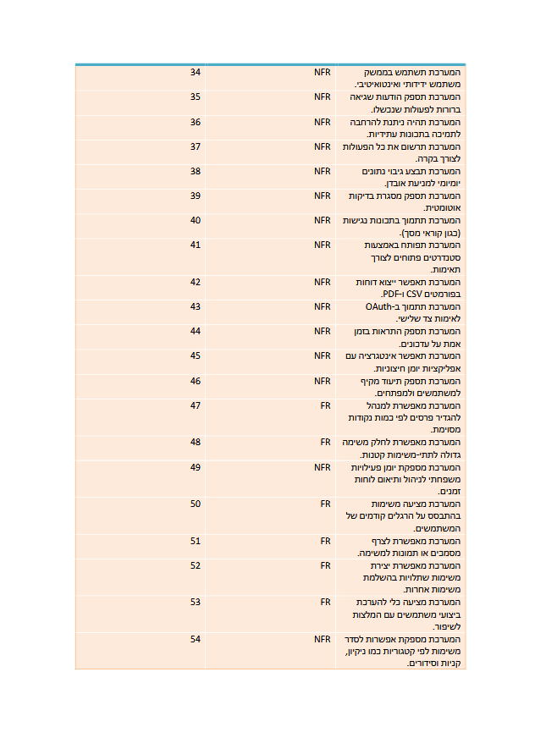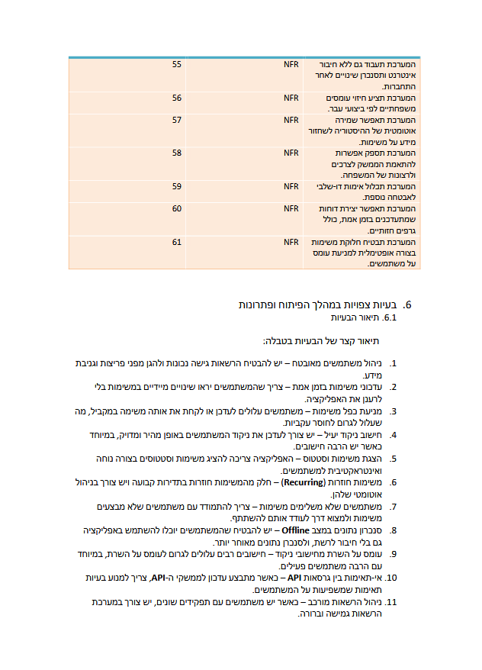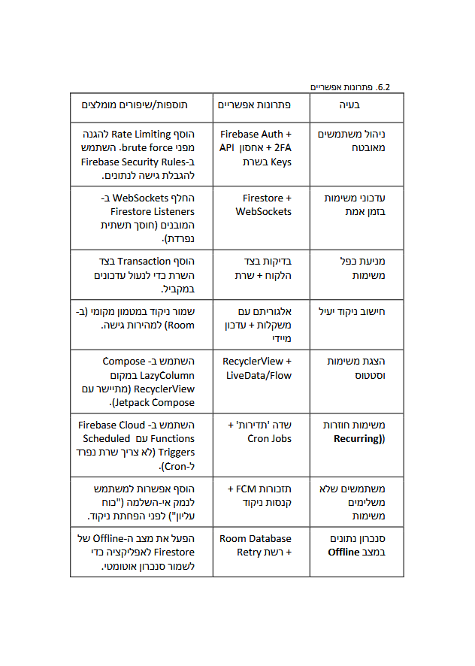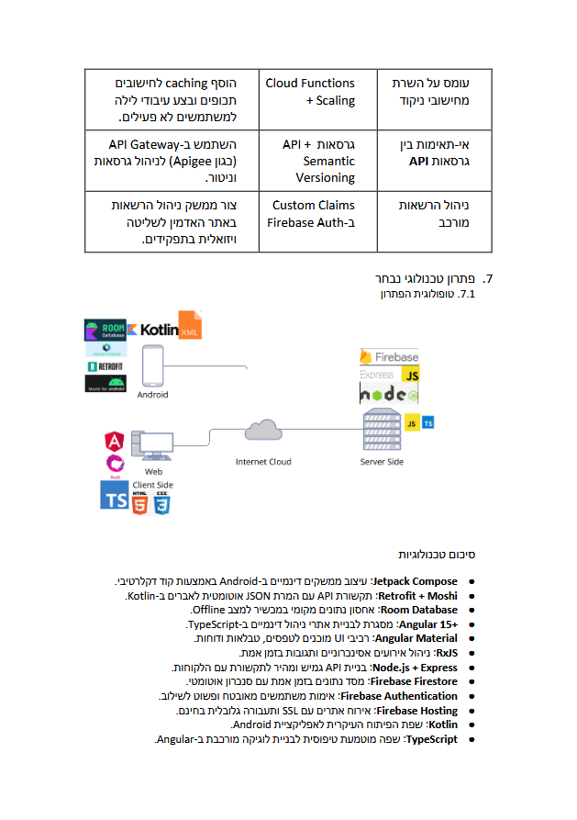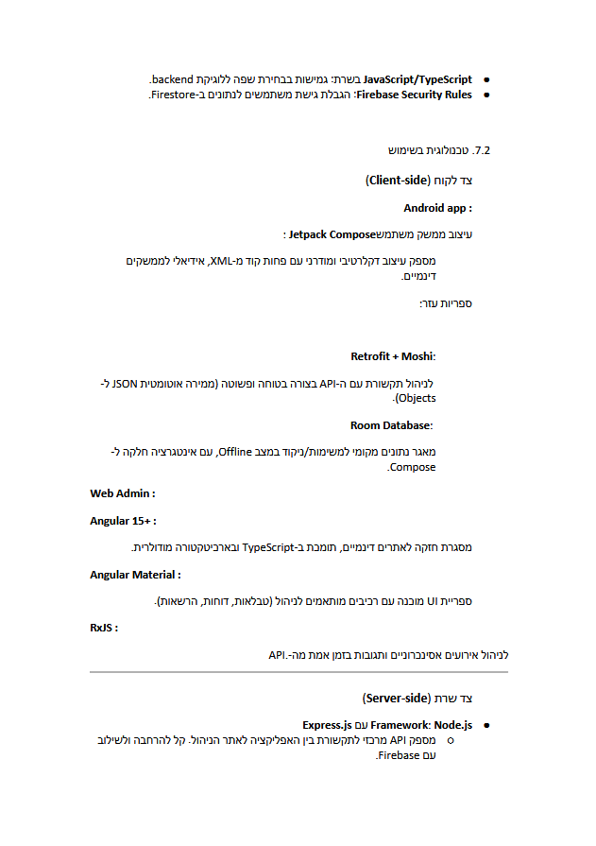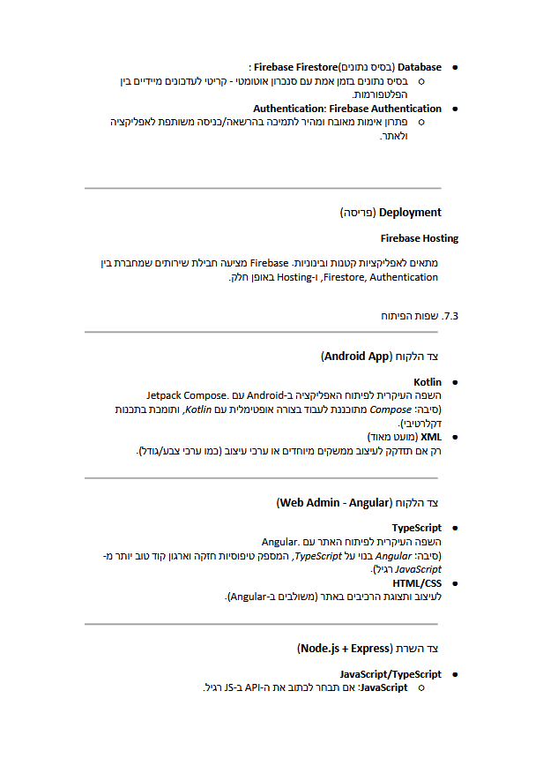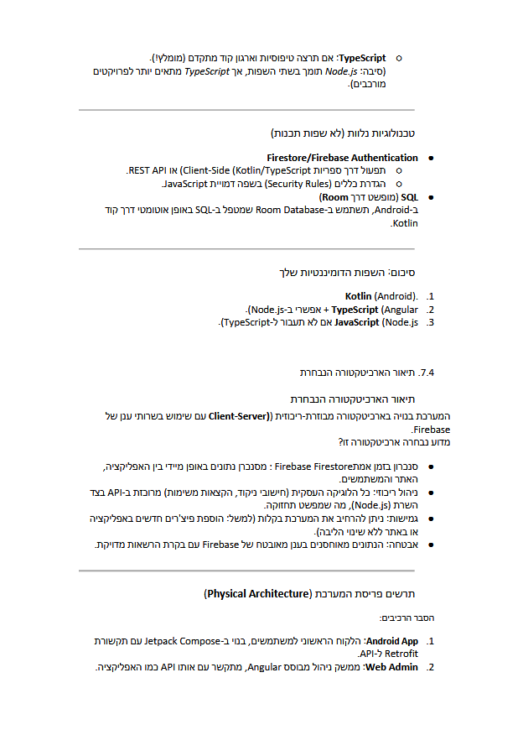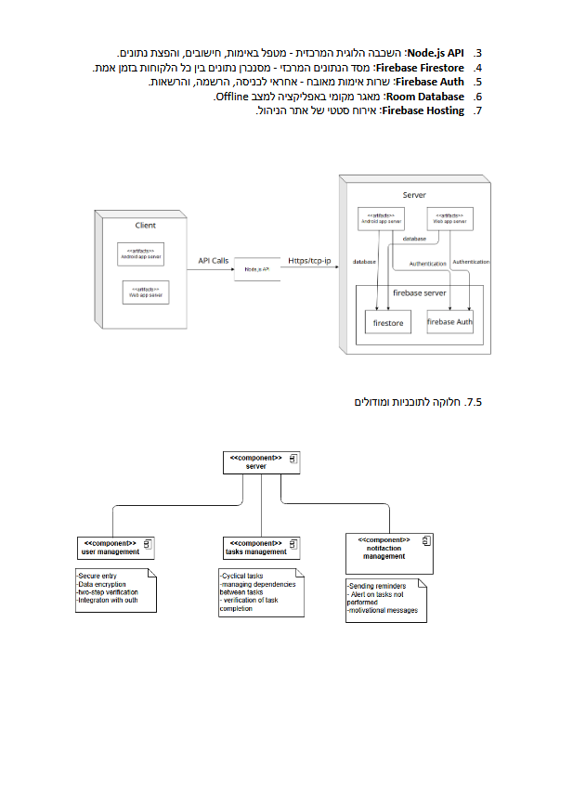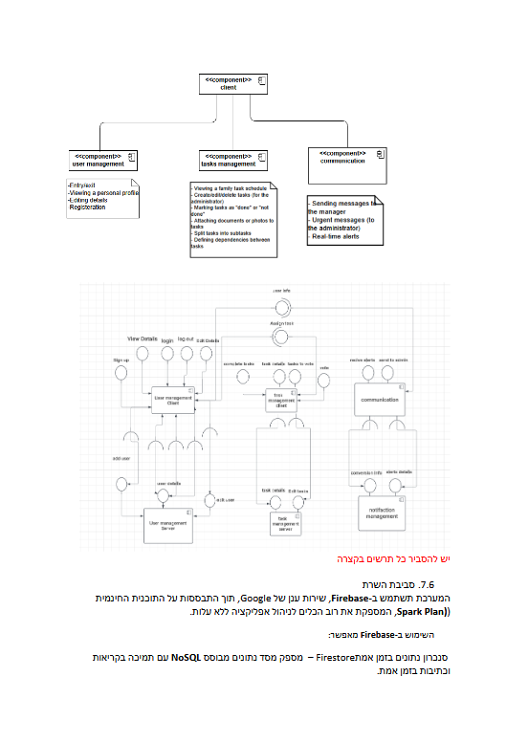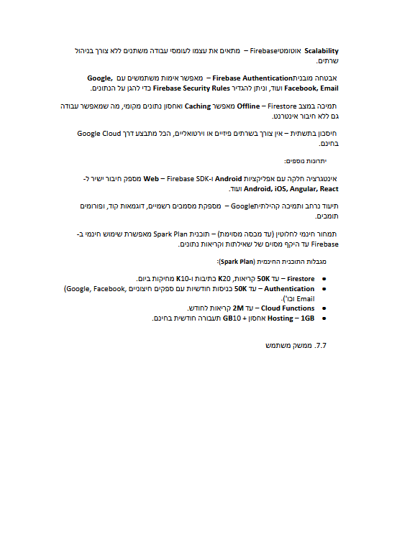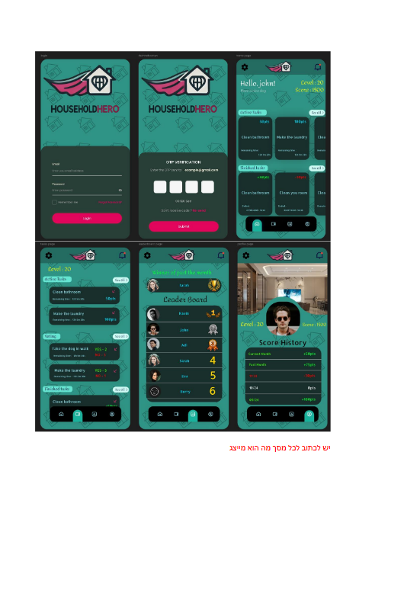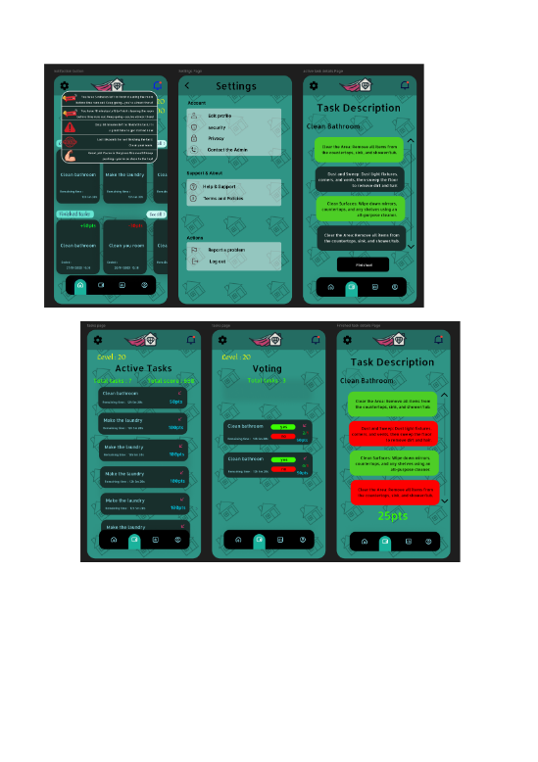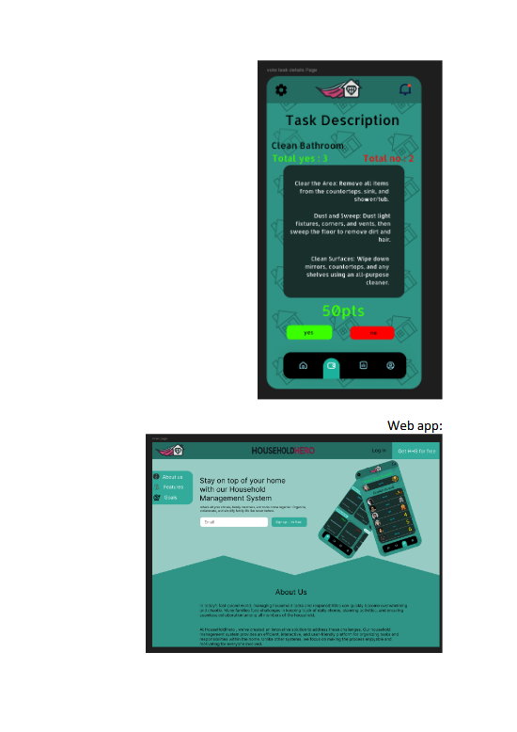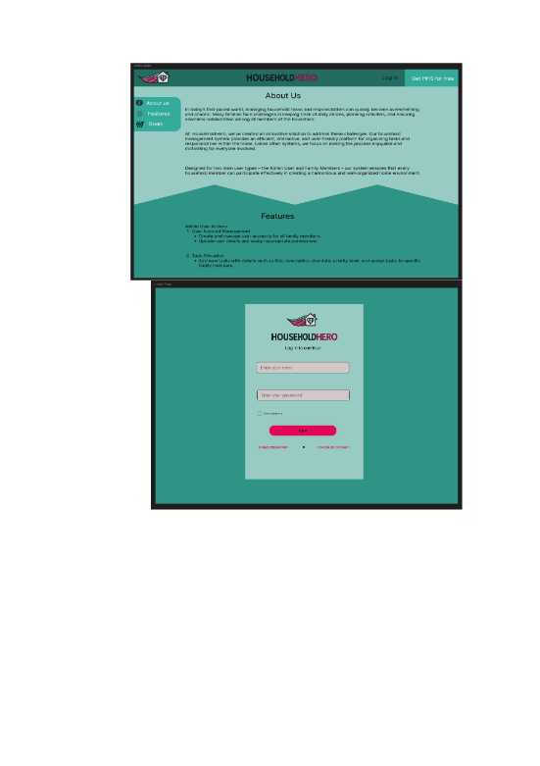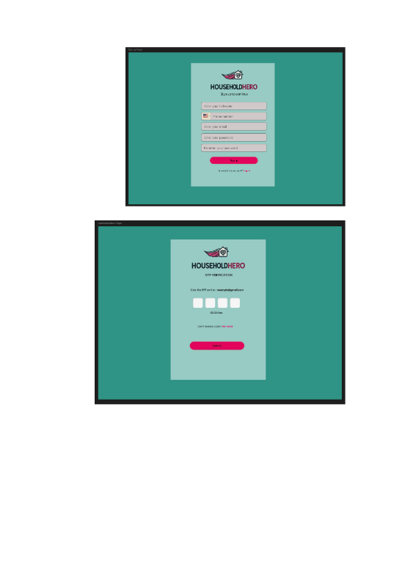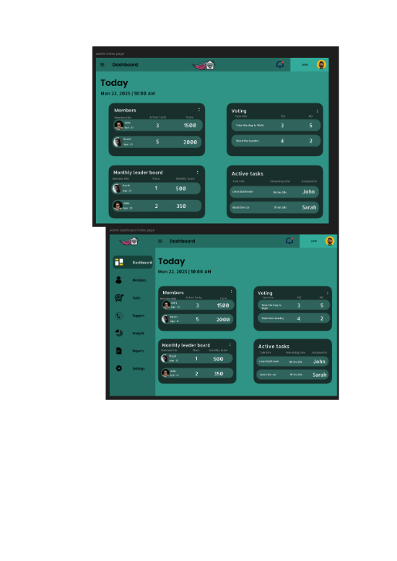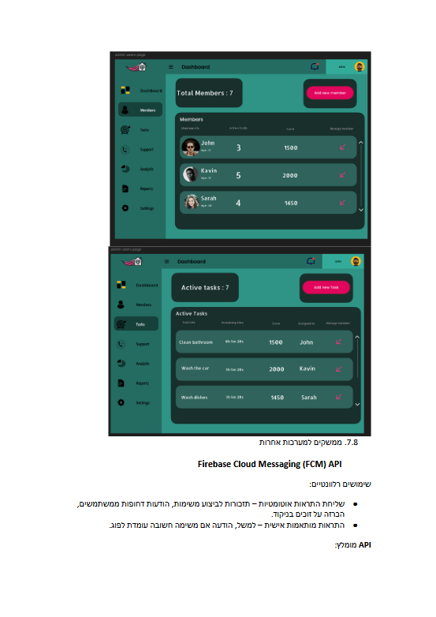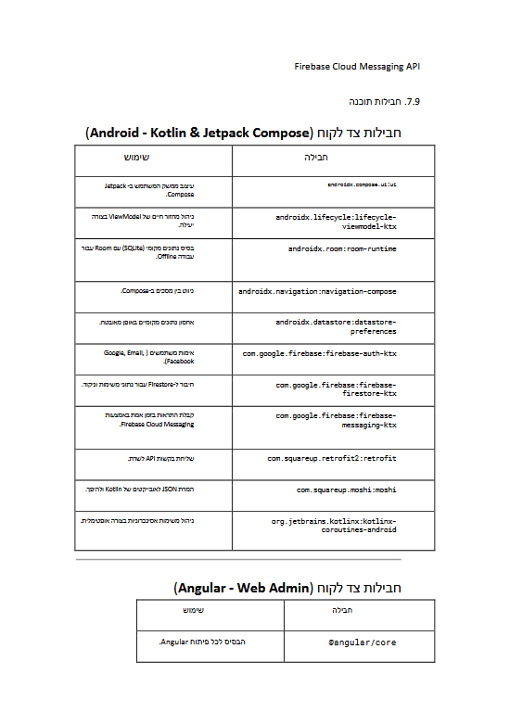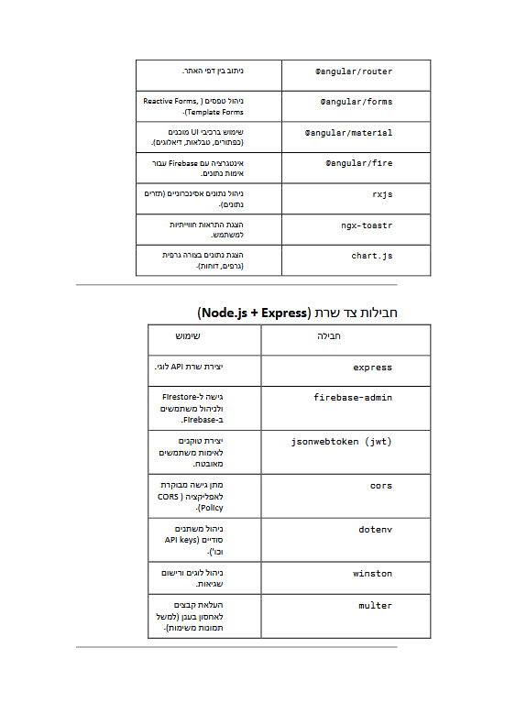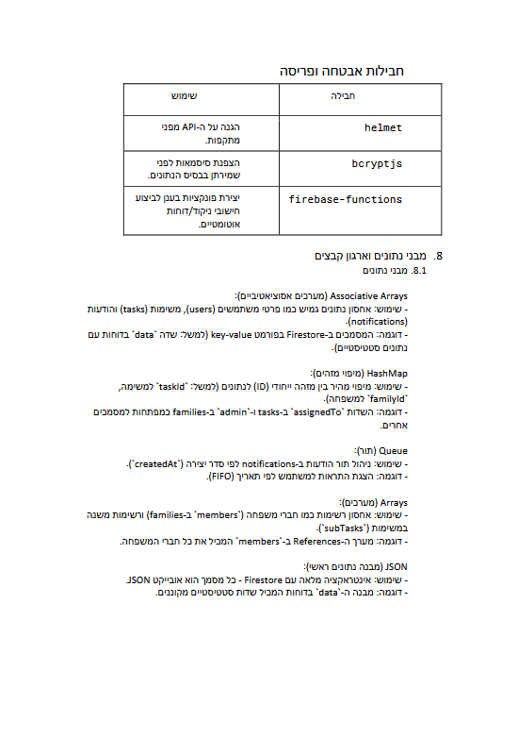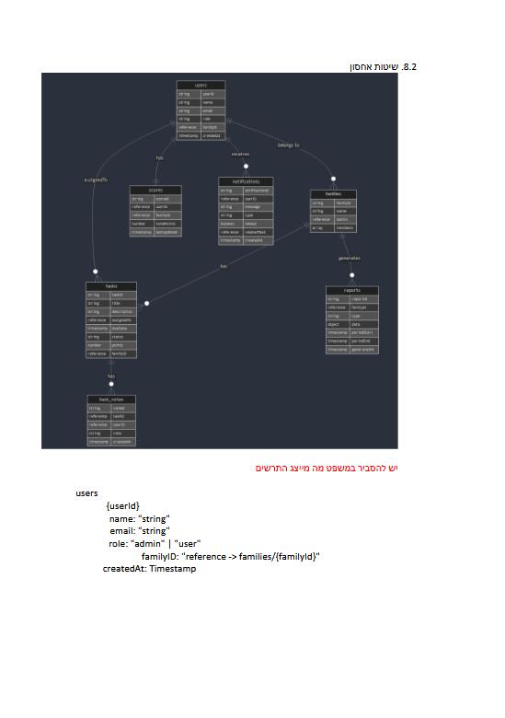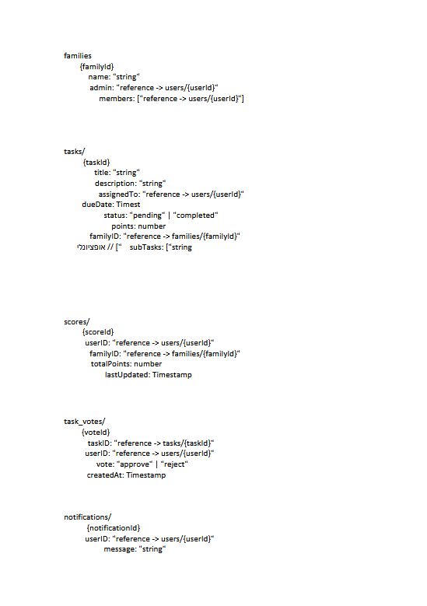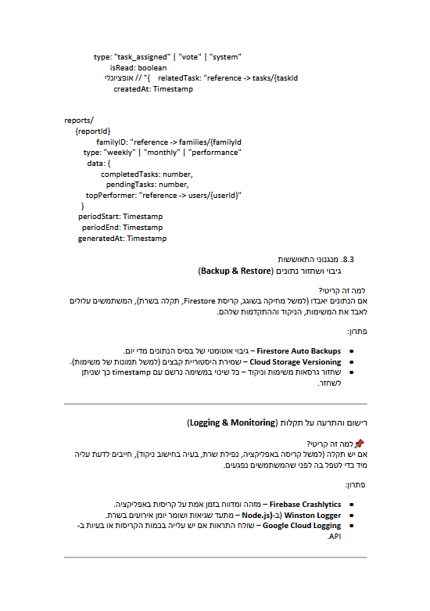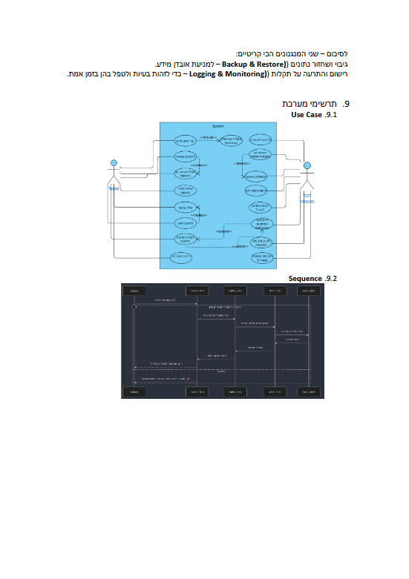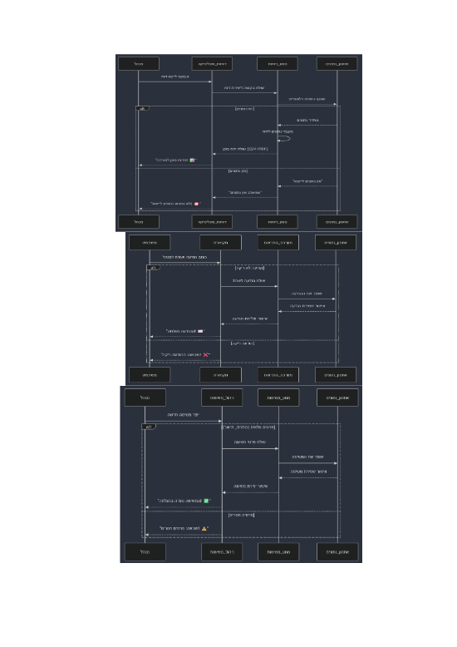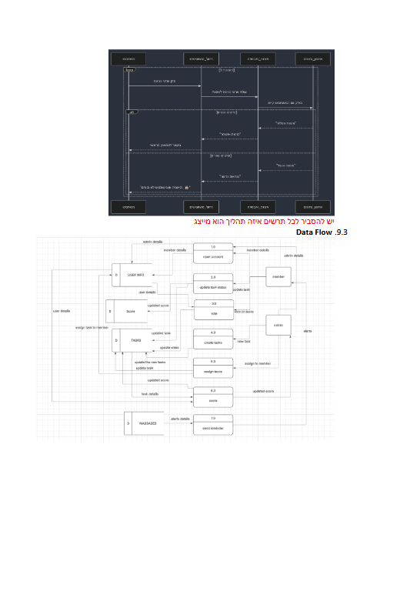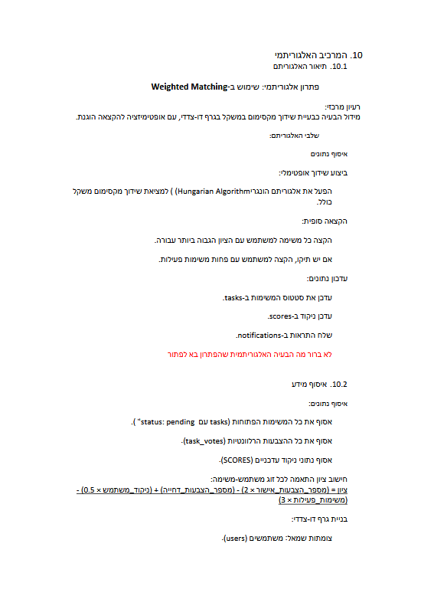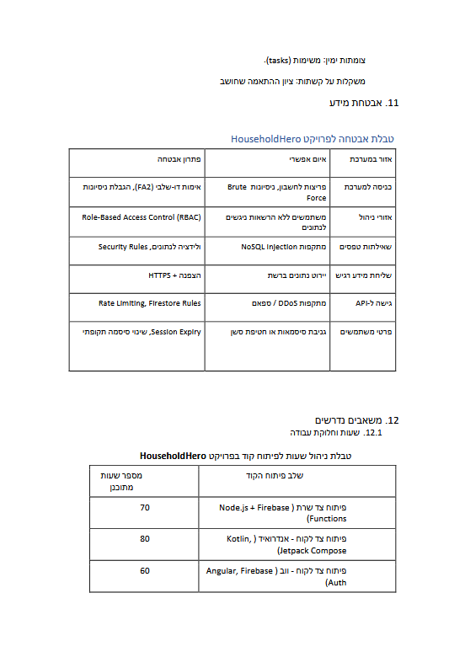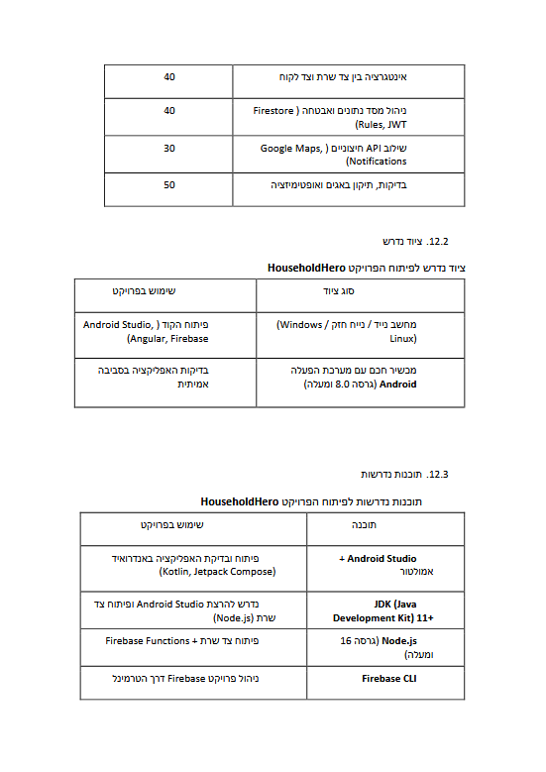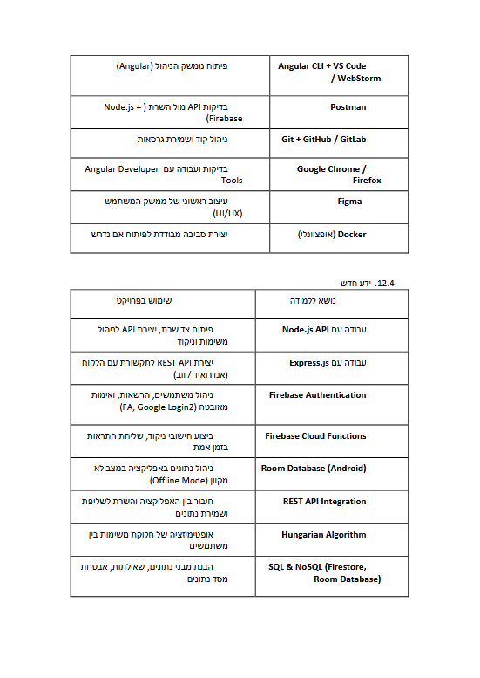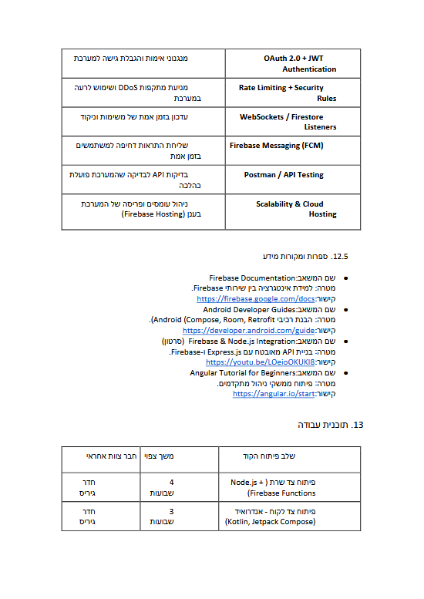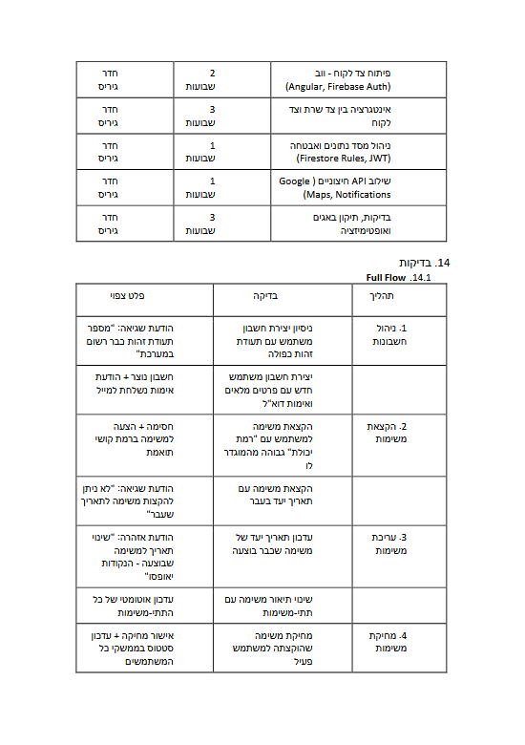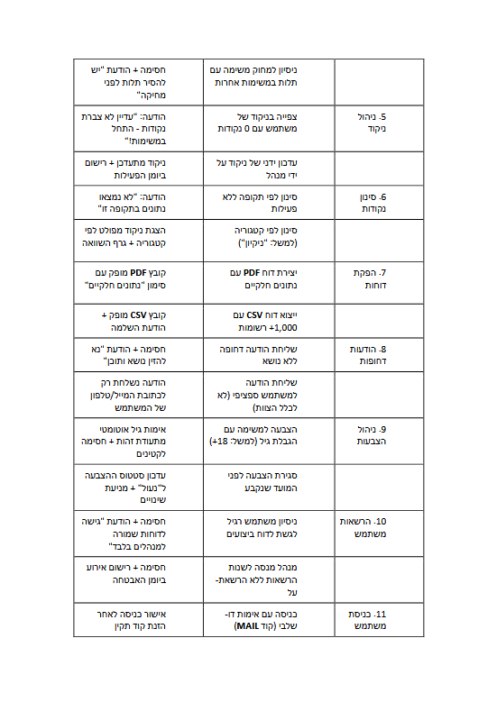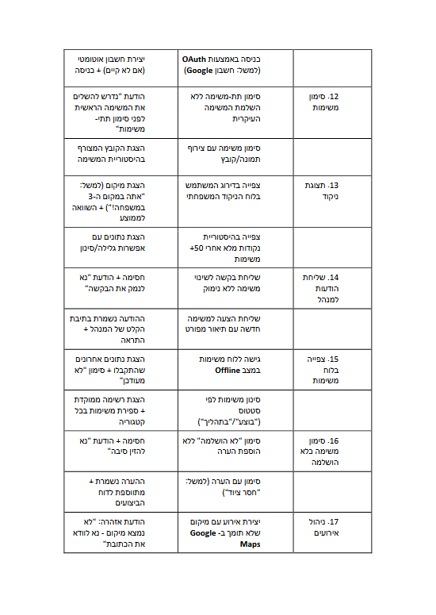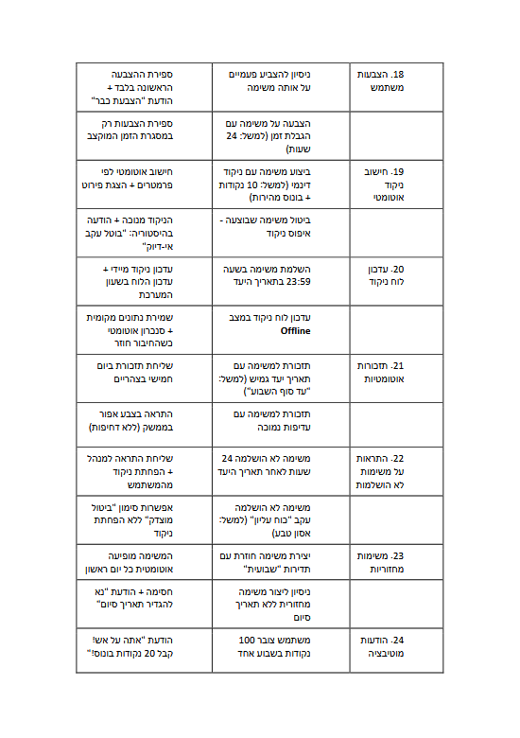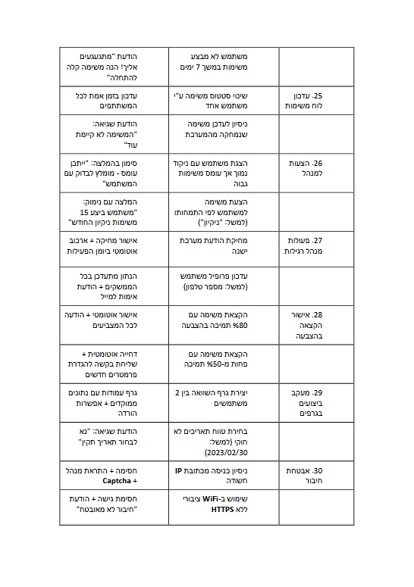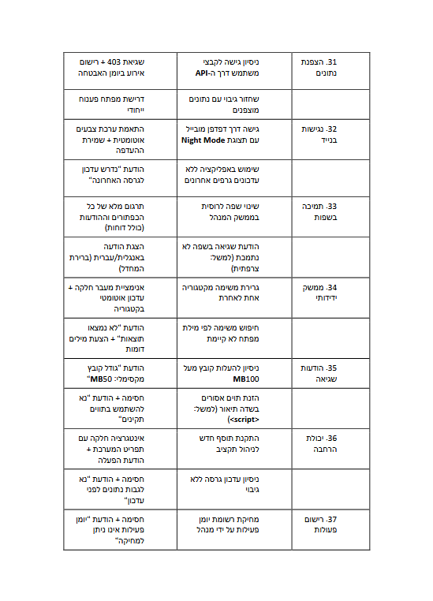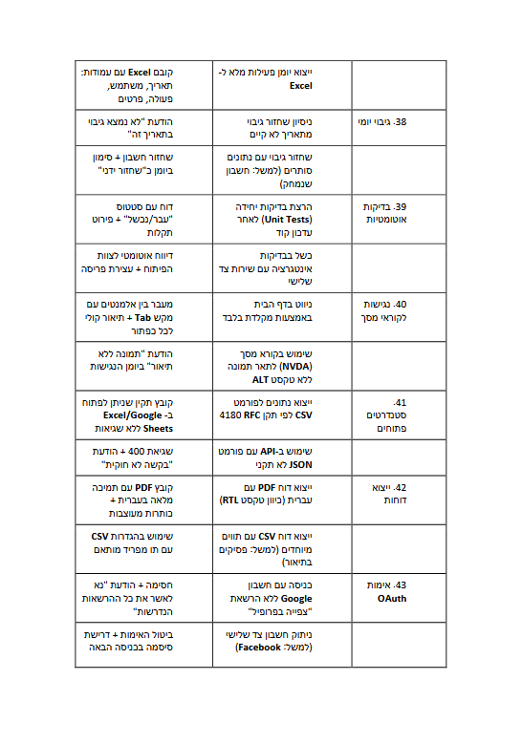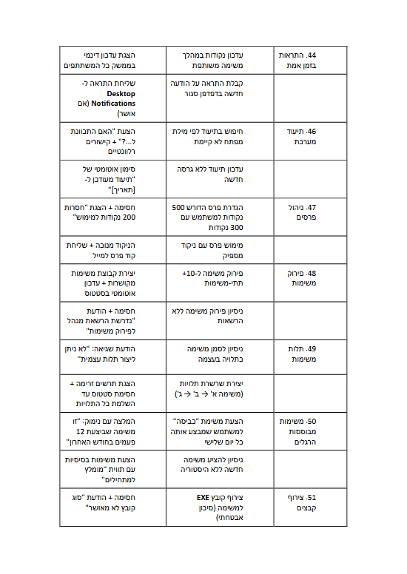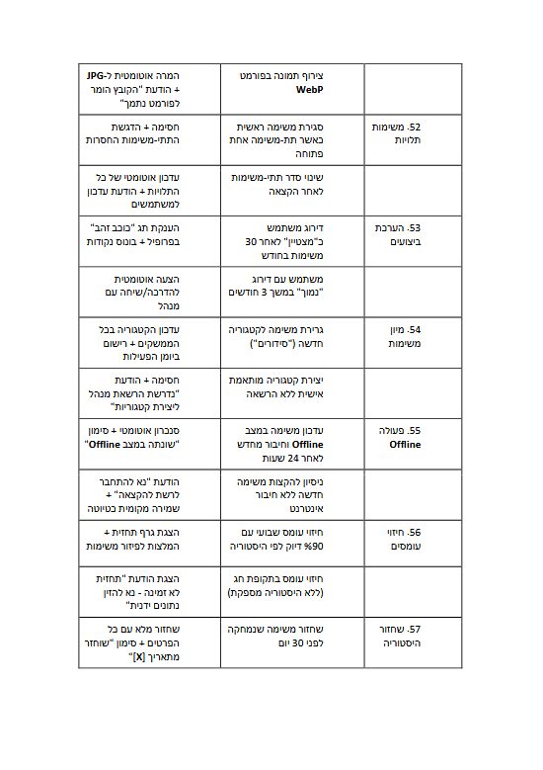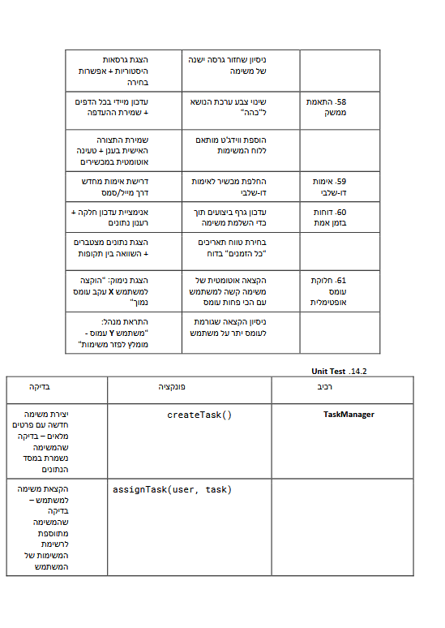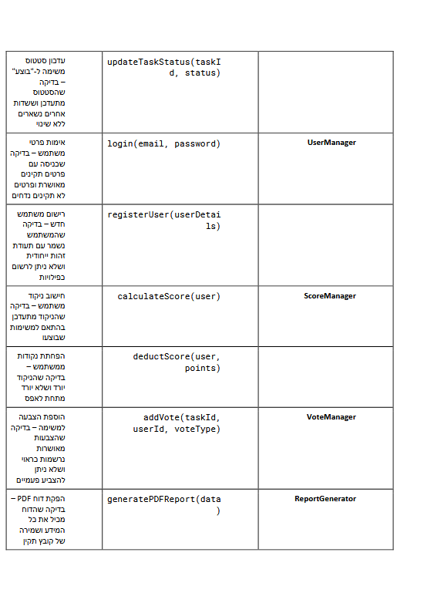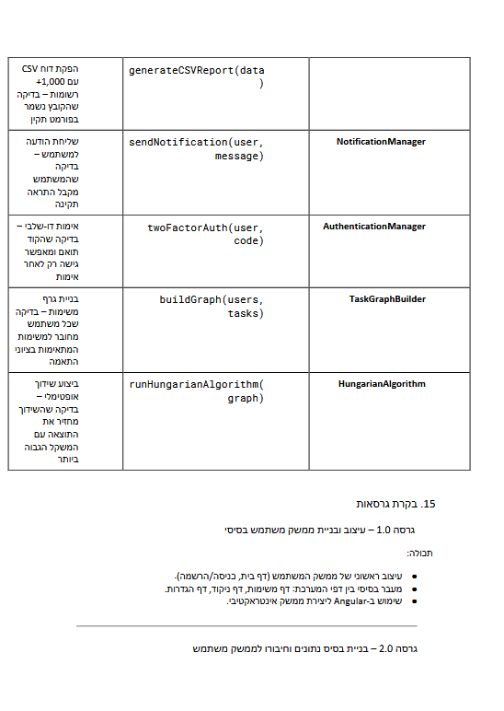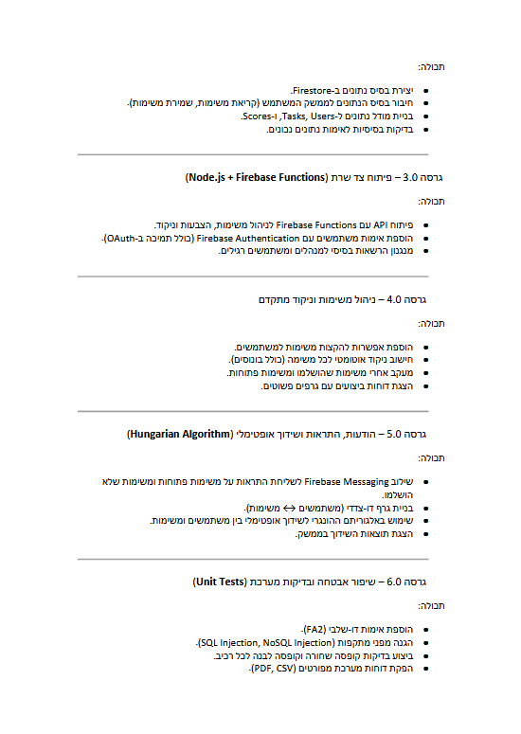

תוכן עניינים

1. על הפרויקט 1
1.1. הקדמה 1
1.2. שינויים מול הצעה 1
1.3. תרשימים מעודכנים 1
2. מדריך משתמש 2
3. תהליך הפיתוח 3
3.1. שלבי עבודת הפיתוח 3
3.2. אלגוריתמים מרכזיים 3
3.3. מודולים 3
4. קוד הפרויקט 4

כדי לעדכן את מספרי העמודים יש לעמוד על תוכן העניינים וללחוץ עכבר ימני ולבחור באופציה עדכן שדה בחלון שנפתח לוודא שמסומן "עדכן מספרי עמודים בלבד" וללחוץ אישור

על הפרויקט
  - הקדמה
במהלך החיים המודרניים , חלוקת המטלות והאחריות בבית בין בני המשפחה עלולה להוביל
לעומסו לחוסר סדר. רבים מתקשים לעקוב אחרי משימות יומיומיות , תכנון פעילויות והבטחת
שיתוף פעולה יעיל בין כל בני הבית.מערכות לניהול הבית נועדו לספק פתרון דיגיטלי לניהול
מטלות ביתיות , אך לעיתים קרובות הן אינן מצליחות לשלב הנאה ומוטיבציה בתהליך.
המערכת שלנו מציעה פתרון דיגיטל ייעיל ואינטראקטיבי לניהול משימות ואחריות בבית, והיא
מותאמת לשני סוגי משתמשים עיקריים: מנהל המערכת(Admin User) וחבר משפחה
(Family Member.

יתרונות שילוב הטכנולוגיות בפרויקט:
1. Kotlin + Jetpack Compose (אנדרואיד):
קוד מודרני ותמציתי: Kotlin מאפשר כתיבת קוד נקי, קצר ובטוח יותר לעומת Java.
UI דקלרטיבי עם Jetpack Compose: מאפשר בניית ממשקים בצורה נוחה, מודולרית, ויעילה, תוך הפרדה ברורה בין לוגיקה לעיצוב.
פיתוח מהיר ועדכני: Compose נבנה על עקרונות עיצוב מודרניים שמקצרים את זמן הפיתוח ומפחיתים באגים ב־UI.
תחזוקה קלה: בזכות מבנה קומפוננטי ואינטגרציה פשוטה עם ViewModel.
2. Moshi + Retrofit:
המרת JSON אוטומטית: Moshi מאפשר המרה חלקה של תגובות JSON לאובייקטים ב־Kotlin, עם תמיכה ב־Kotlin data classes.
תעבורה יעילה בין אפליקציה לשרת: Retrofit מספק ממשק פשוט להגדרת קריאות API בצורה ברורה ומופרדת מהלוגיקה העסקית.
3. Angular (Frontend Web):
מבנה מודולרי וברור: מתאים במיוחד לפרויקטים גדולים עם ריבוי קומפוננטות, כמו מערכת ניהול משימות משפחתית.
תמיכה ב־TypeScript: מקנה בטיחות טיפוסית, תחזוקה טובה יותר וזיהוי בעיות בזמן פיתוח.
שירותים ו־Dependency Injection: עוזרים לארגון קוד בצורה מקצועית ונקייה.
קהילה גדולה ותיעוד עשיר – קל למצוא פתרונות ודוגמאות.
4. Express.js (Backend):
פשטות וגמישות: מאפשר בנייה מהירה של REST API עם שליטה מלאה על השרת והנתונים.
תמיכה מלאה ב־JavaScript / TypeScript: מאפשר סנכרון קל עם Angular ו־Firebase.
5. Firebase (Database + Hosting + Authentication):
אינטגרציה פשוטה עם שאר המרכיבים בפרויקט: במיוחד עם אפליקציית מובייל או ווב.
Realtime Database / Firestore: מאפשרים עדכונים בזמן אמת בין משתמשים – תכונה קריטית במערכות שיתופיות.
סקלאביליות גבוהה: מתאימה גם אם המערכת תתרחב בעתיד.

  - שינויים מול הצעה
פעולות מנהל
בהצעת היה רשום שלמנהל תהיה אפשרות לערוך פרטי משימות בפרויקט. החלטתי לא ליישם את האפשרות הזו, משום שכאשר מנהל יוצר משימה — כל המשתמשים כבר רואים אותה. אם הוא עורך את המשימה לאחר מכן, המשתמשים לא יקבלו על כך עדכון ולא יידעו שהמשימה השתנתה. לכן, עדיף למחוק את המשימה הקודמת וליצור חדשה — כך כולם יבחינו בה.
הצעעה היה הגדרת יכולות משתמשים: קביעת סוגי המשימות שכל משתמש מסוגל לבצע בעת יצירת הפרופיל או עדכונו.
הפונקציונליות הזו לא יושמה בשלב הנוכחי מתוך רצון לשמור על ממשק משתמש פשוט ונגיש לכלל המשתמשים, במיוחד בשלבים הראשוניים של המערכת. קביעת סוגי משימות לכל משתמש דורשת הגדרה מראש של תפקידים והרשאות, דבר שמורכב יותר טכנית ומצריך ניהול מתמשך מצד המנהל.
תהליכים אוטומטיים במערכת:
בהצעה נכתב בתהליכים אוטמטיים במערכת וגם בדרישות:
חיזוק מוטיבציה עם הודעות פרסונליות – שליחת הודעות עידוד או ברכות לחברי משפחה שעמדו ביעדים או מובילים בניקוד.
הסיבה לכך שפיצ’ר זה לא יושם נובעת ממספר שיקולים תכנוניים:
מימוש שליחת הודעות פרסונליות דורש מנגנון מורכב הכולל זיהוי תרחישים (כגון עמידה ביעד או הובלה בניקוד), יצירת הודעות מותאמות אישית, ולעיתים גם שליחת התראות בזמן אמת או במועד מתוזמן. יישום של תהליך כזה מצריך תשתית נפרדת של אוטומציה, תזמון, ולעיתים גם התממשקות עם שירותי צד שלישי (כגון שליחת מיילים או התראות פוש).
על מנת שלא להעמיס על שלב הפיתוח הראשוני של המערכת, הוחלט להתמקד תחילה בפיצ'רים המרכזיים והקריטיים לתפעול וזרימת העבודה, ולשקול יישום של פיצ’רים מתקדמים מסוג זה בשלב עתידי.
דרישות :
היה כתוב בהצעה:
המערכת יוצרת משימות מחזוריות בהתאם להגדרות מנהל המערכת
שיניתי את זה שהמנל יצור אותם
בהצעה נכתב כי המערכת תרשום את כל הפעולות לצורך בקרה וגם המערכת מאפשרת לצרף מסמכים או תמונות למשימה, אך הפיצ'רים לא יושם מתוך שיקול של חיסכון במשאבי אחסון וייעול מבנה המערכת.
תלות בין משימות:
הפיצ’ר של יצירת משימות שתלויות בהשלמת משימות אחרות לא יושם, מאחר שהוא דורש ניהול מורכב של תנאים ומעקב דינמי אחר סטטוס משימות, דבר שהיה עלול להכביד על חוויית המשתמש ולסבך את מבנה הנתונים.
סידור משימות לפי קטגוריות (ניקיון, קניות, סידורים):
האפשרות לסיווג משימות לפי קטגוריות לא יושמה, מתוך רצון לשמור על ממשק פשוט וגמיש שאינו מגביל את המשתמשים להגדרות קבועות מראש.
הפיצ’ר של עבודה ללא חיבור אינטרנט לא יושם, מאחר שהמערכת דורשת עדכון בזמן אמת כדי לוודא שכל שינוי ייראה מיידית על ידי המנהל וחברי המשפחה.
בעיות צפויות במהלך הפיתוח ופתרונות:
1. קושי בשילוב אייקונים ב-UI של Kotlin (Jetpack Compose):
- בעיה: היה לי קושי להוסיף אייקונים למסכים באפליקציית אנדרואיד שבנויה ב-Kotlin עם Jetpack Compose.
- פתרון: הוספתי את ספריית androidx.compose.material:material-icons שמספקת מגוון אייקונים מותאמים.

2. קושי בהבנת מבנה הקבצים בפרויקט Android (Kotlin + Jetpack Compose + Retrofit):
- בעיה: לא היה לי ברור איך לארגן את קבצי הפרויקט מבחינת ארכיטקטורה (UI, ViewModel, Repository וכו’).
- פתרון: חקרתי על מבנה MVVM (Model-View-ViewModel) והתחלתי ליישם אותו כדי להפריד לוגיקה מתצוגה.
3. קושי בארגון קבצים בפרויקט Express.js:
בעיה: בפרויקט ה-Express היה לי קושי לסדר את הקבצים בצורה ברורה ונכונה, במיוחד בין ראוטים, קונטרולרים, ושירותים.
פתרון: חילקתי את הקוד למבנה מודולרי: תיקיות נפרדות ל-routes, controllers, services, validations.
מקור לפתרון: קורס בUDEMY + דוגמאות בקוד פתוח ב-GitHub.
Deployment (פריסה) – Firebase Hosting
למרות ש-Firebase Hosting מתאים לאפליקציות קטנות ובינוניות ומציע אינטגרציה נוחה עם Firestore ו-Authentication, הפיצ’ר לא יושם מתוך שיקול של עבודה בסביבה מקומית (localhost) בלבד, לצורך בדיקות, פיתוח והתמקדות בפונקציונליות.
בנוסף, השימוש ב-Firebase Hosting מחייב הגדרה של הרשאות והרשמות דומיין, דבר שנחשב בשלב זה פחות קריטי לפרויקט שאינו ציבורי או שיווקי.
Firebase Auth – שירות אימות מאובטח:
במקום להשתמש ב-Firebase Authentication לניהול תהליכי התחברות, הרשמה והרשאות, יישמתי רק את פונקציית שחזור הסיסמה באמצעות שליחת קוד אימות למייל – ללא שימוש ב-Firebase Auth.
הסיבה:
השימוש ב-Firebase Auth דורש חיבור ישיר למערך האימות של Firebase, מה שמגביל את הגמישות בבניית מערכת הרשאות מותאמת אישית ובשליטה על מבנה הנתונים של המשתמשים. לכן, הוחלט לבנות מנגנון אימות עצמי המאפשר שליחת מיילים בצורה עצמאית, תוך שמירה על שליטה מלאה על תהליך השחזור והתאמה לצרכים הייחודיים של המערכת.
חבילות תוכנה
במקום להשתמש בחבילת bcryptjs להצפנת סיסמאות, בחרתי להשתמש במודול המובנה crypto של Node.js.
הסיבה:
crypto הוא מודול פנימי של Node.js שאינו דורש התקנת חבילה חיצונית, מה שמפשט את תהליך ההתקנה והתחזוקה של הפרויקט. בנוסף, עבור צרכים בסיסיים של hashing (כמו שמירת סיסמאות באופן מוצפן), crypto מספק ביצועים טובים, והוא נחשב מאובטח מספיק בסביבה סגורה שבה לא נדרשת תמיכה מתקדמת כמו salting דינמי או השוואה בטוחה כמו זו שמציע bcrypt.

  - תרשימים מעודכנים
תרשים פריסת המערכת
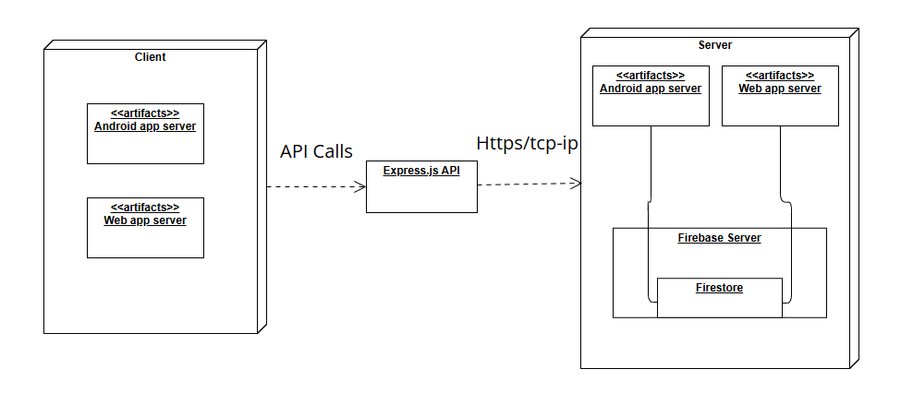

ה ANDROID ו WEB מתחברים דרך הAPI לניתונים
חלוקה לתוכניות ומודולים

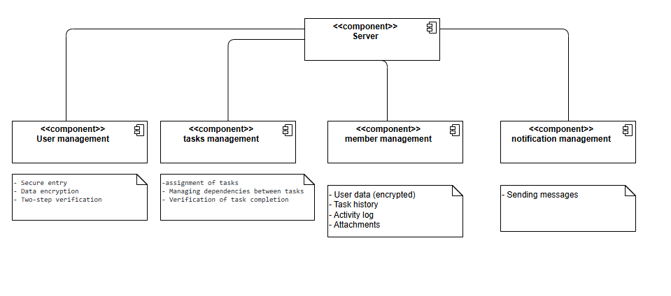התרשים הזה מייצג את צד השרת ומה הפעולות
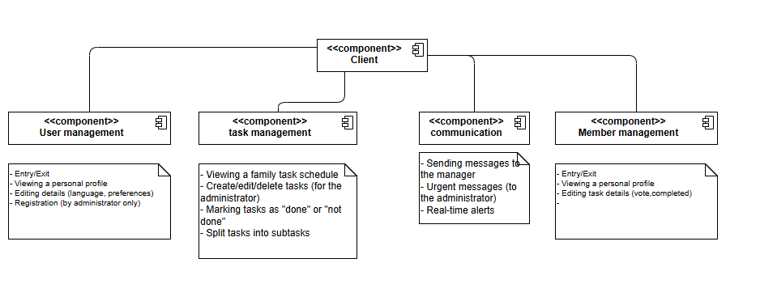
התרשים הזה מייצג את צד הלקוח ומה הפעולות
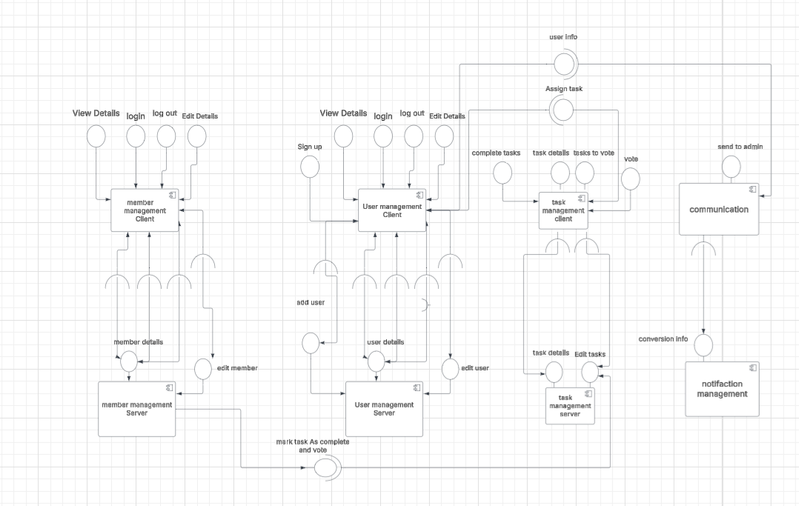
התרשים הזה מייצג את פעולות שיכולות לתבצע בכל מחלקה איך הפעולות מתחברות למחלקות אחרות
שיטות אחסון
users/
{email}
countryCode:”string”
createdAt:(string)
firstName:(string)
lastLogin:(string)
lastName:(string)
members : (array)
password:(string)
phoneNumber:(string)
previousLogin:(string)

tasksUnderVote:(array)
members/
{email}
DOB:”string)
activeTasks:(number)
adminEmail:(string)
completedTasks:(number)
completionRate:(number)
countryCode:(string)
createdAt:(string)
firstName:(string)
fullName:(string)
lastName:(string)
password:(string)
phoneNumber:(string)
score:(number)
tasks:(array)
totalTasks:(number)

Tasks/
{taskId}
adminEmail:(string)
assignedTo:(string)
assignedToName:(string)
createdAt:(string)
description:(string)
dueDate:(string)
priority:(string)
score:(number)
scoreGained:(number)
startDate:(string)
status:(boolean)
subtasks:(map)
title:(string)
tasksUnderVote/
{taskId}
adminEmail:(string)
comments:(map)
createdAt:(string)
description:(string)
dueDate:(string)
expired:(boolean)
no:(array)
priority:(string)
startDate:(string)
status:(boolean)
subtasks:(map)
title:(string)
yes:(array)

messages/
{messageId}
createdAt:(timestamp)
from:(string)
message:(string)
read:(boolean)
reply:(null)
subject:(string)
to:(string)
לכל USER יש את הפרטיים האישיים שלו כולל מערך של המשתמשים ששייכים לו וגם מערך של משימות להצבעה ששיכיים לו
לכל MEMBER יש את הפרטיים האישיים שלו כולל מערך של המשימות שמוקצות לו
לכל TASK יש הפרטיים שלו וגם יש מפה ל SUBTASKS שלו שכוללת הניקות של תתמשימה ואם הושלמה או לא
לכל TASK UNDER VOTE יש הפרטיים שלו עם מפה תתי משימות וגם שני מערכיים של הצפעות כל אחד יש מיילים של האנשיים שהצביעו

USE CASE :
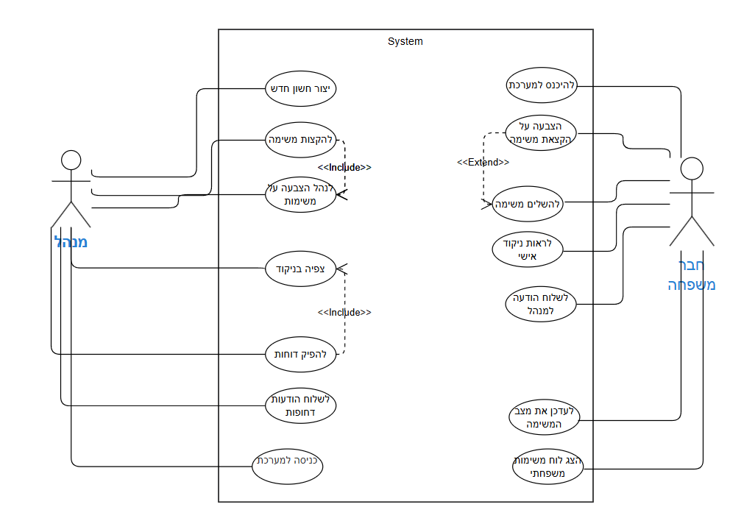

Sequence:
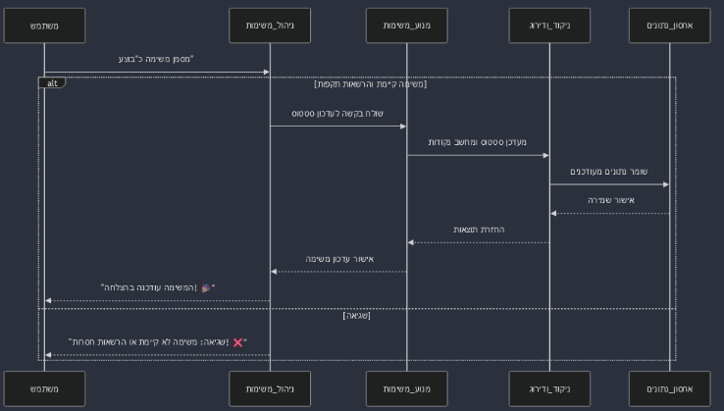
התרשים הזה מייצג את שליחת בקשת עדכון משימה וזה גם עובד אותו דבר לעדכון הצבעות
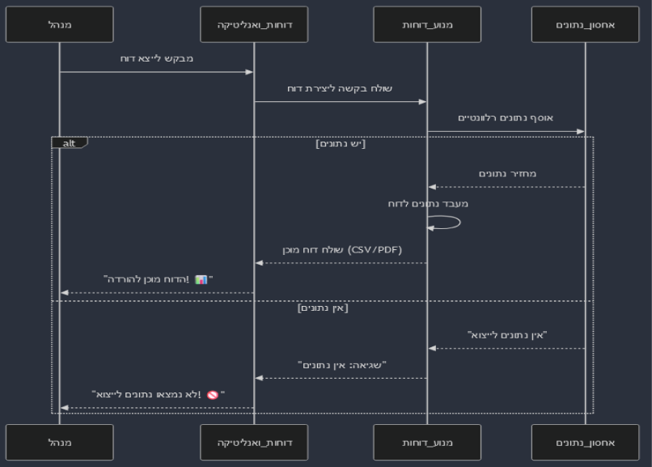
התרשים הזה מייצג איך המנהל מייצר דוח PDF
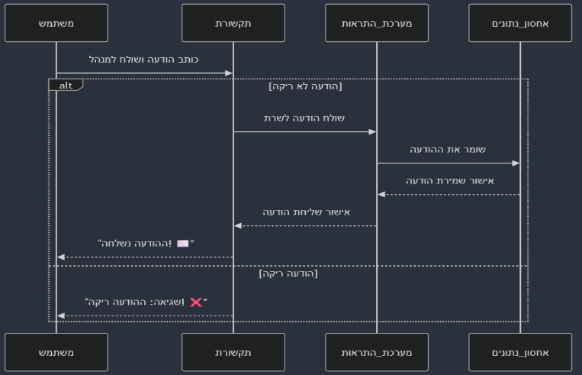
התרשים הזה מייצג איך המשתמש והמנהל שולחים הודעות
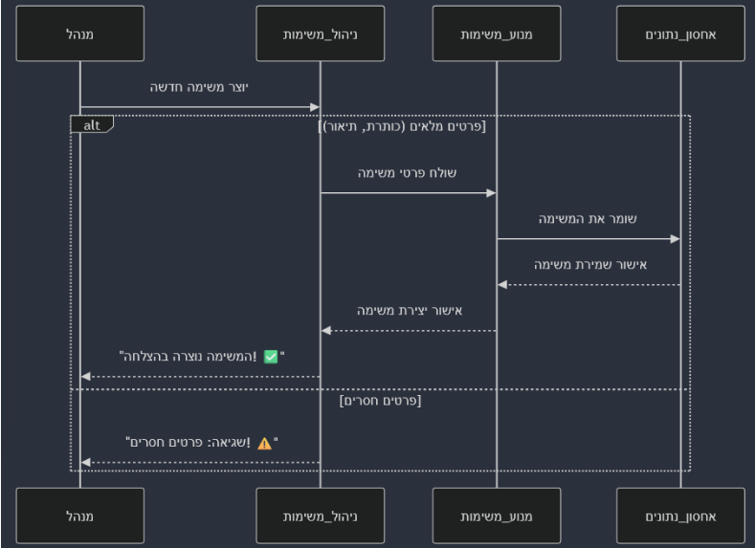
התרשים הזה מייצג איך מייצרים משימה חדשה וגם משימה להצבעה
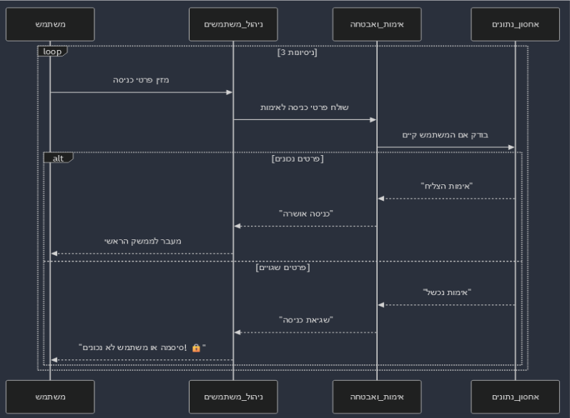
התרשים הזה מייצג איך המנהל וגם המשתמש עושים כניסה

Data Flow:
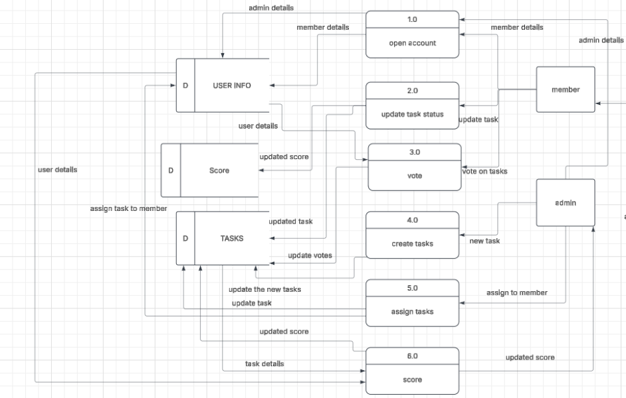

מדריך משתמש
צד מנהל
- מסך בית
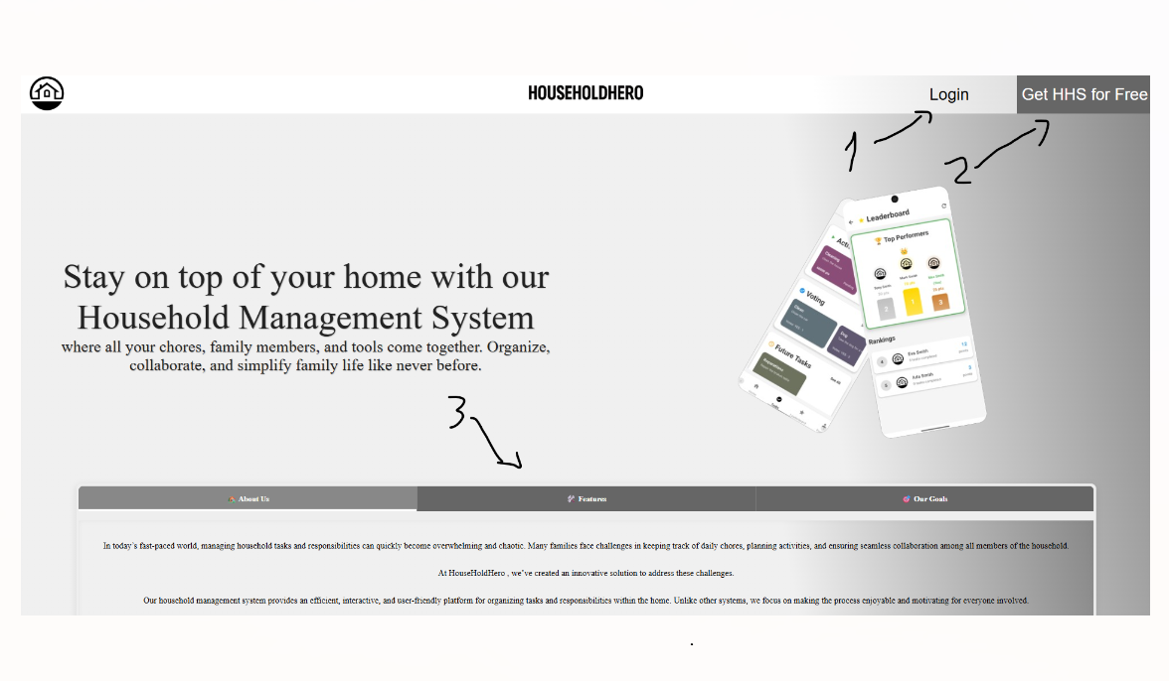
איפה שכתוב מספר 1 זה כפתור שמעביר לדף הכניסה
איפה שכתוב מספר 2 זה כפתור שמעביר לדף ההרשמה
איפה שכתוב מספר 3 בלחיצה אפשר לדפדף ולראות מידע על האתר
וגם לוגו ושם האתר מופיעים בכל דף לפנח כניסה משתמש ובלחיצה עליהם מחזירים לדף הראשי תמיד

זה ה FOOTER בסוף כל דף שאפשר ללכת דרכו לדפים של מידע שמצויינים שם

- מסך הרשמה
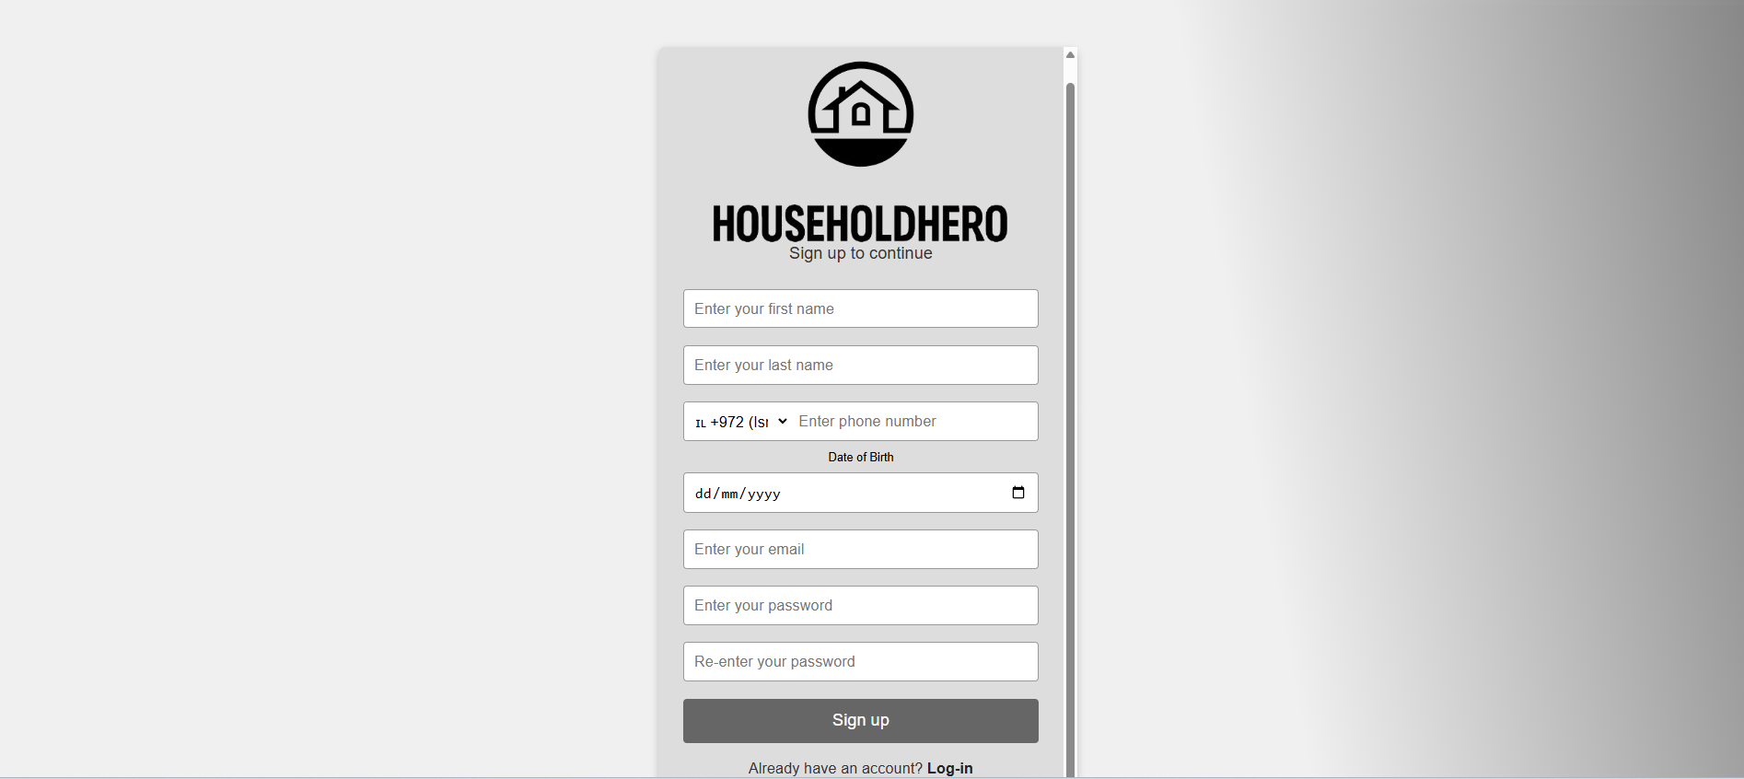
ממלים את כל הפרטים ונרשמים כמנהל ואם יש איזה קלט לא תופיע הודעה מתאימה כמו שמצוין בדוגמה למטה ויש כפתור בשם "LOGIN" בסוף הדף אם כבר רשומים וגם אחרי הרשמה מוצלחת האתר מעביר בצורה אוטומטית לדף הכניסה
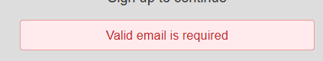

- דף הרשמה
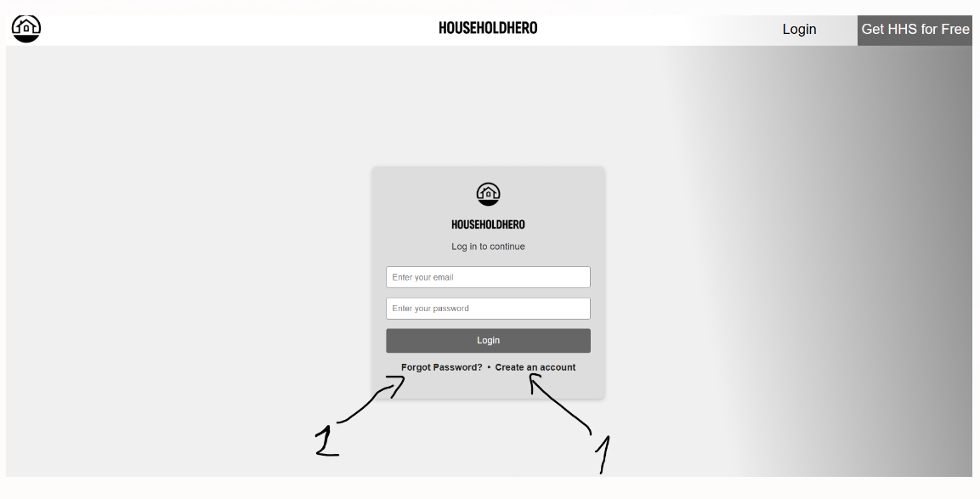
ממלאים את פרטי הרשמה ונכנסים אם יש משהו לא נכון תופיע הודעה כמו בדף ההרשמה
איפה שכתוב מספר 1 זהמעביר לדף הרשמה
איפה שכתוב מספר 2 מעביר לדף שחזור סיסמה
- דף שחזור סיסמה
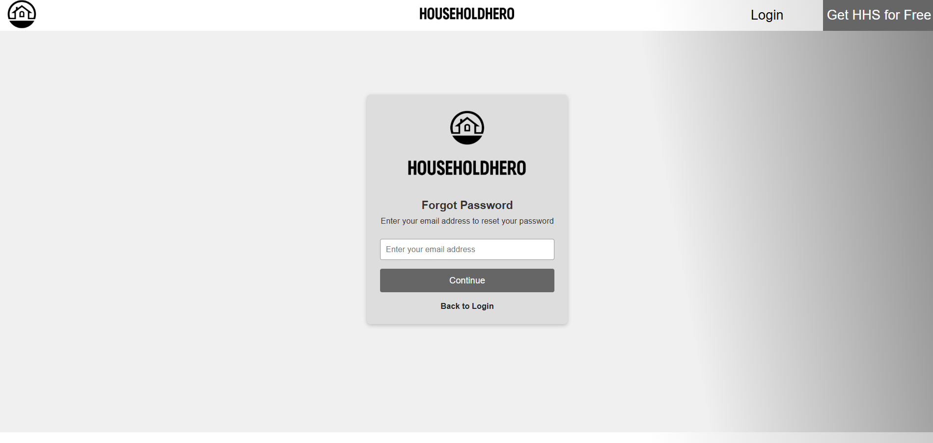
בחתחלה מכניסים את המייל
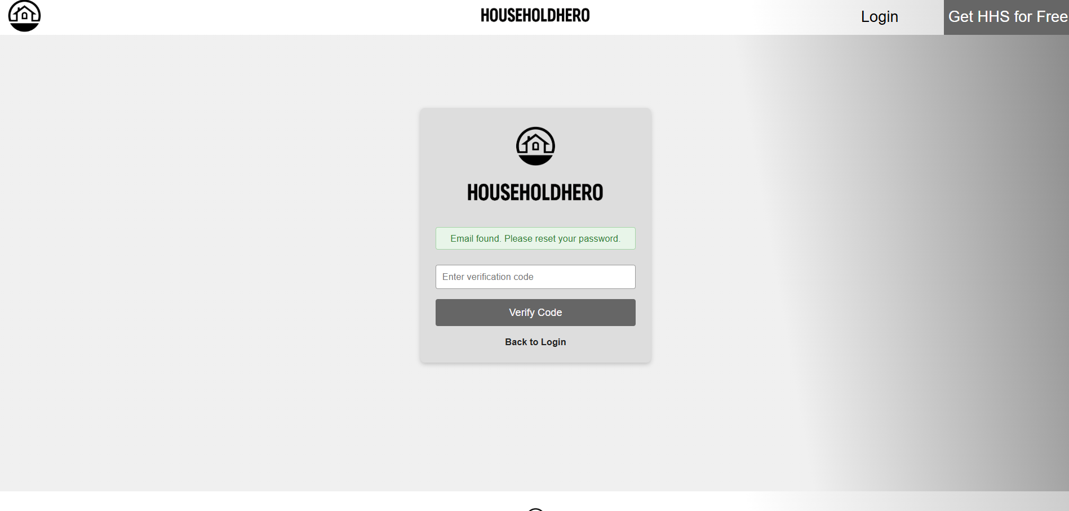
לאחר מכן מכקבלים קוד למייל של אימות
זה המייל שמקבלים
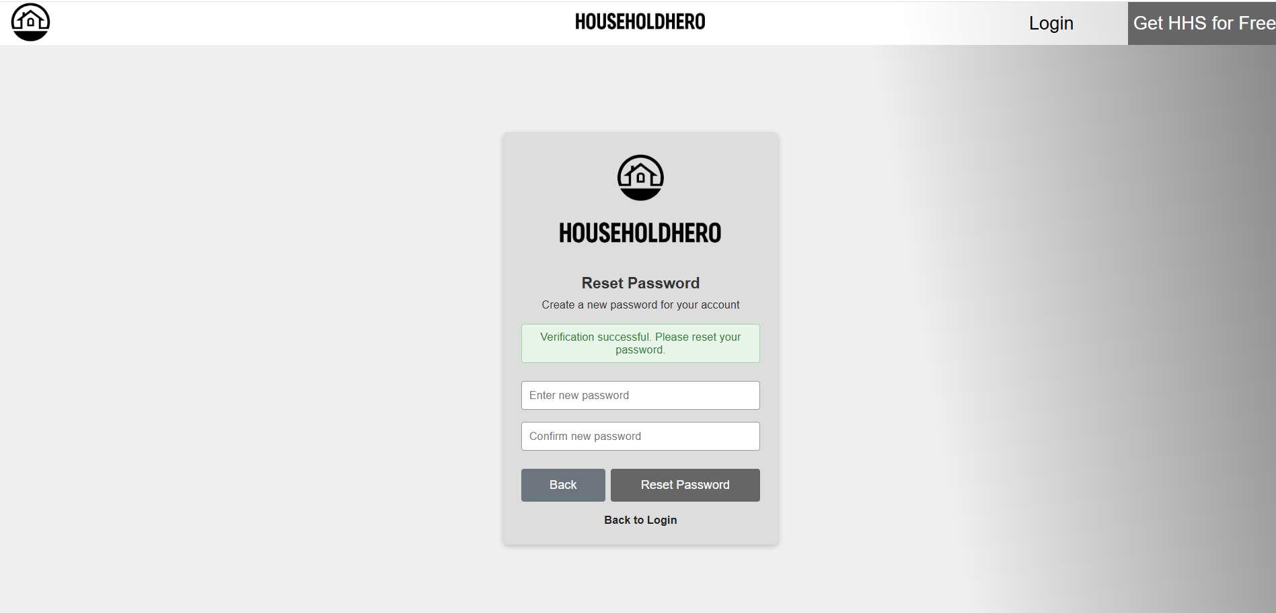
לאחר הכנסת הקוד עוברים לדף בשביל להכניס סיסמה חדשה

- דף בית אחרי כניסת משתמש
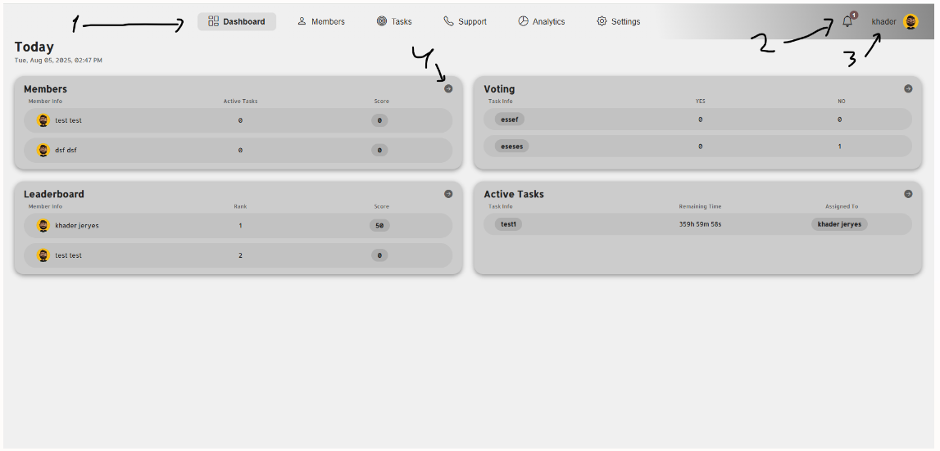
בדף הזה יש תאריך מעודכן לעכשיו ומייצג את הדפים העיקיים בתוך האתר עם אופציה לניווט לדפים האלה איפה שכתוב מספר 4
למעלה יש גם הכותרת שמנווטת לדפים כמו משימות או משתמשים של מנהל איפה שכתוב מספר 1
ובצד השני יש את התראה להודעות שהמשתמשים שלחו למנהל איפה מספר 2 וגם אפשר ללחוץ איפה שכתוב מספר 3 פותח חלון עם פעולות לחשבון
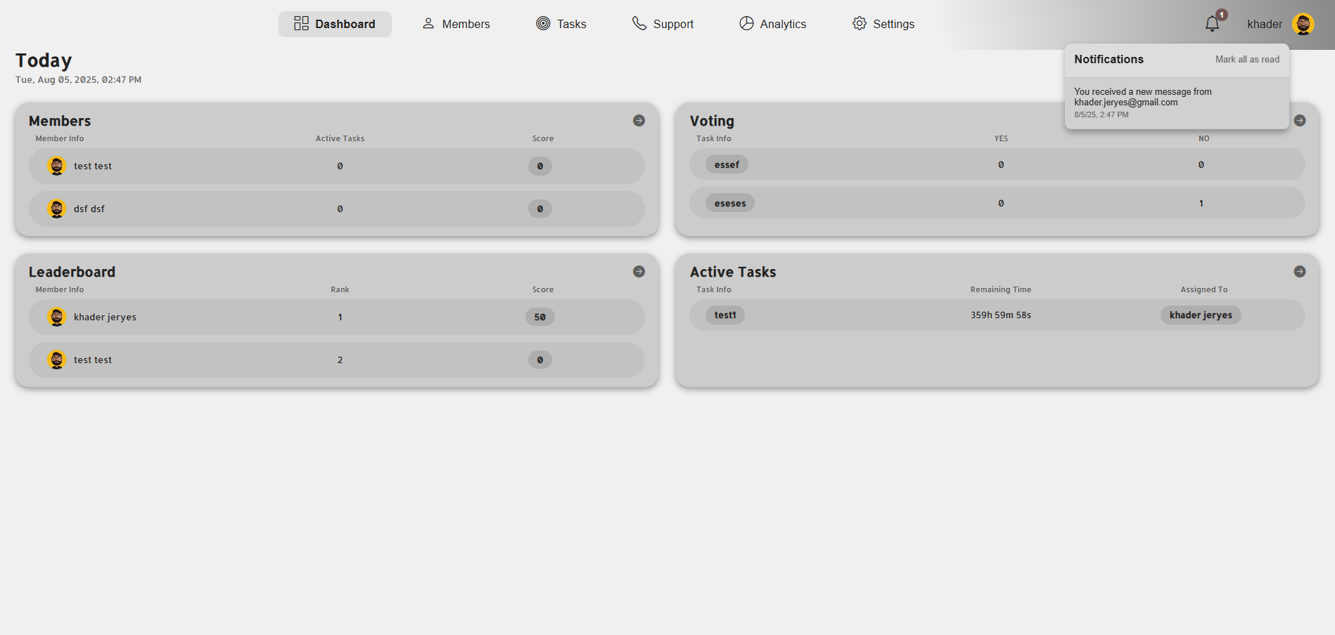
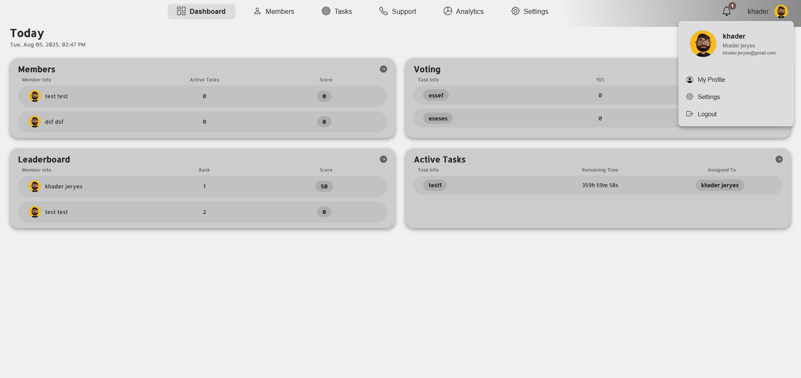
- דף משתמשים
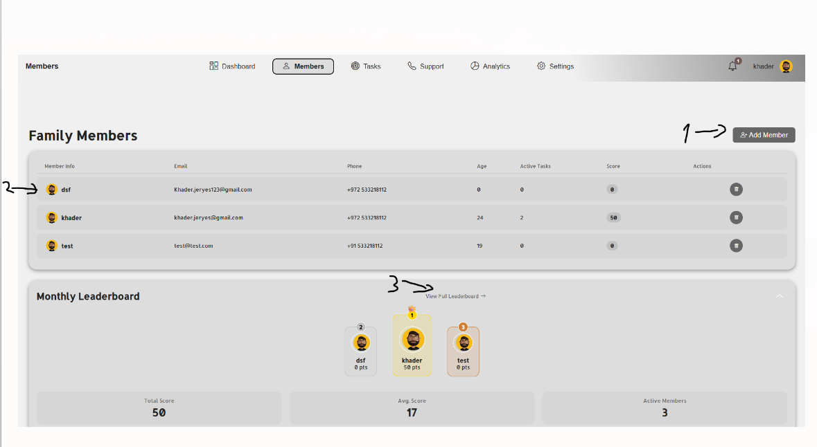
הדף הזה מייצג רשימת המשתמשים ששייכים למנהל וגם לוח קטן של LEADERBOARD
איפה שכתוב מספר 1 מעביר לדף יצירת משתמש חדש
איפה שכתוב מספר 2 אם לוחצים על כל משתמש מעבר לדף של פרטי המשתמש
איפה שכתוב מספר 3 מעביר לדף של ה LEADERBOARD

- דף יצירת משתמש
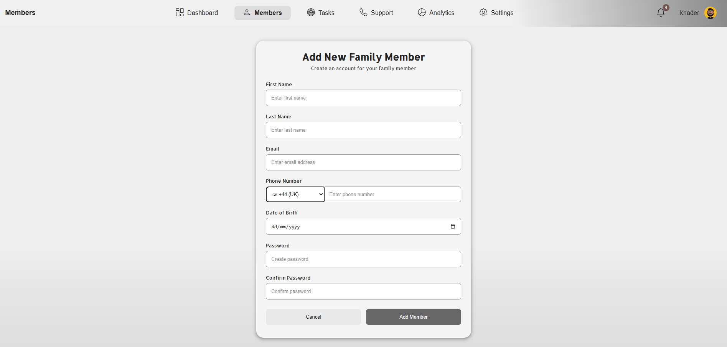
בו ממלאים הפרטים של משתמש חדש ומייצרים אם רוצים לחזור בלי ליצור לוחצים על כפתור CANCEL
- דף פרטי משתמש
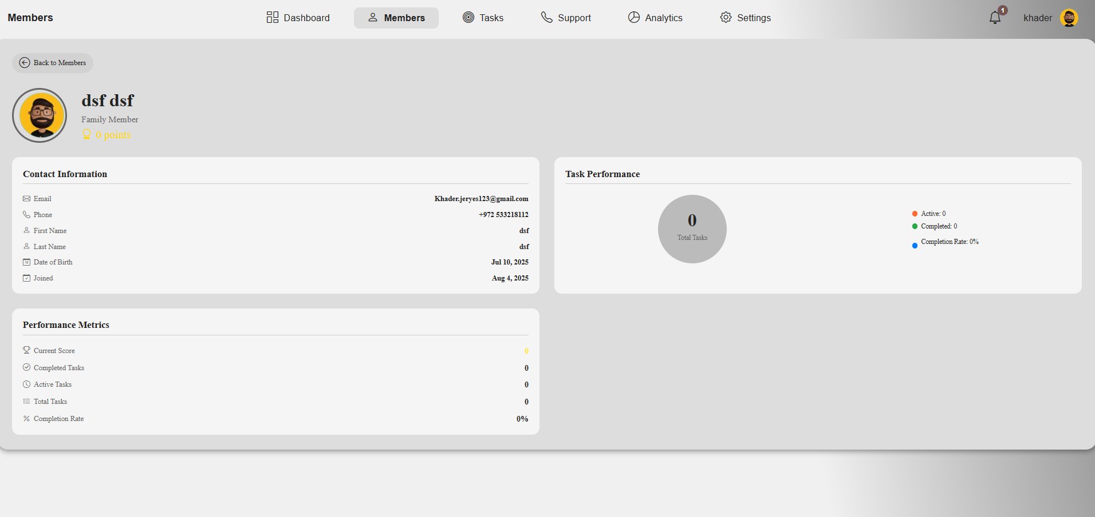
הדף הזה רק מייצג את המשתמש אין פעולות בו כל הניתונים מתעדכנים לפי המשימות שנעשות על ידיו

- דף טבלה LEADERBOARD
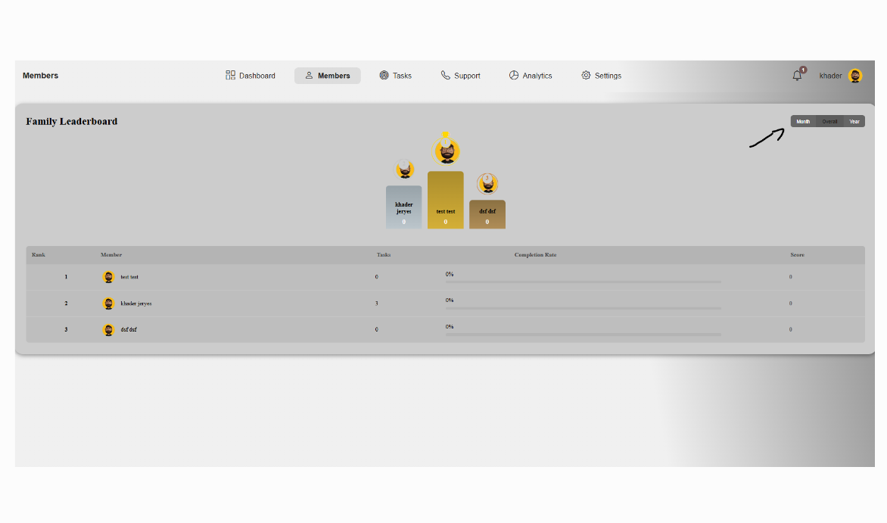
בו מראה את מיקום המשתמש לפי הניקות ואפשר לסננן לפי שנה או חודש איפה שמסומן לשים לב בסינון יקח קצת זמן כי באלגוריתם שעובד כבד מבחינת זמן

- דף משימות
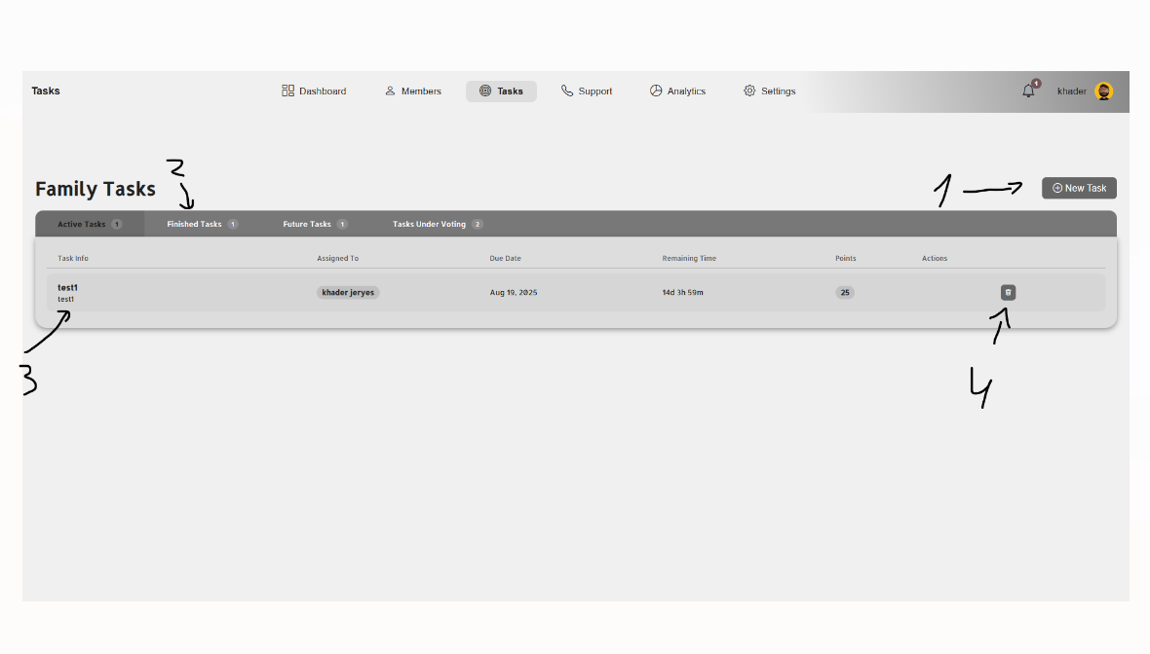
דף הזה מייצג המשימות של המשתמשים
איפה שכתוב מספר 1 זה כפצור לייצור משימה חדשה
איפה שכתוב מספר 2 זה מסננן משימות לפי הסטשטוס שלהם אם הסתתימו אן שעדיין לא התחילו וגם הצבעות שיש לא תופת שמייצגת את מספר האנשים שהצביעו כן ולא אני אראה את זה בתמונה הבא
איפה מספר 3 לכל משימה אם לוחצים עליה תעביר לדף פרטי המשימה
איפה מספר 4 זה למחוק משימה
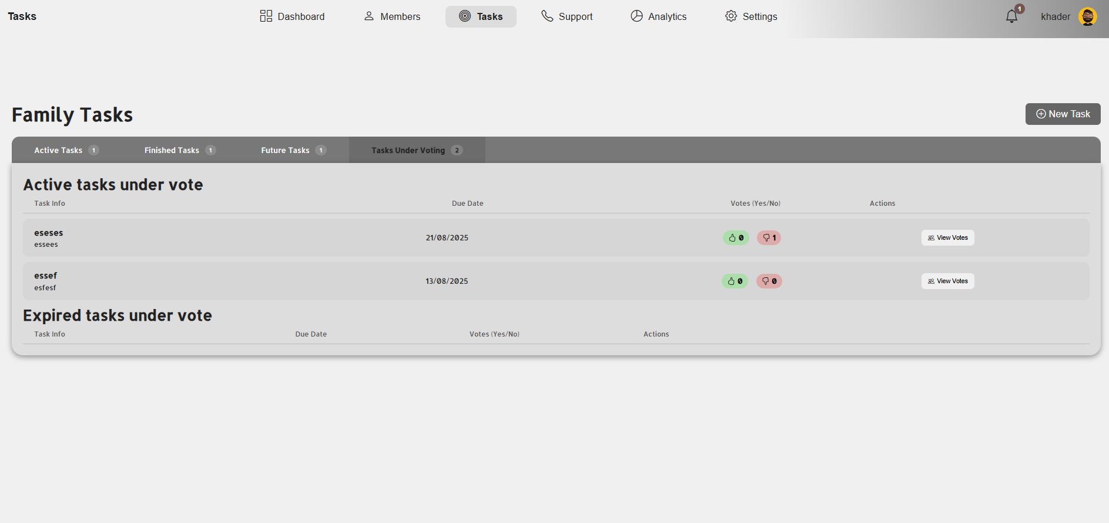
- דף פרטי משימה
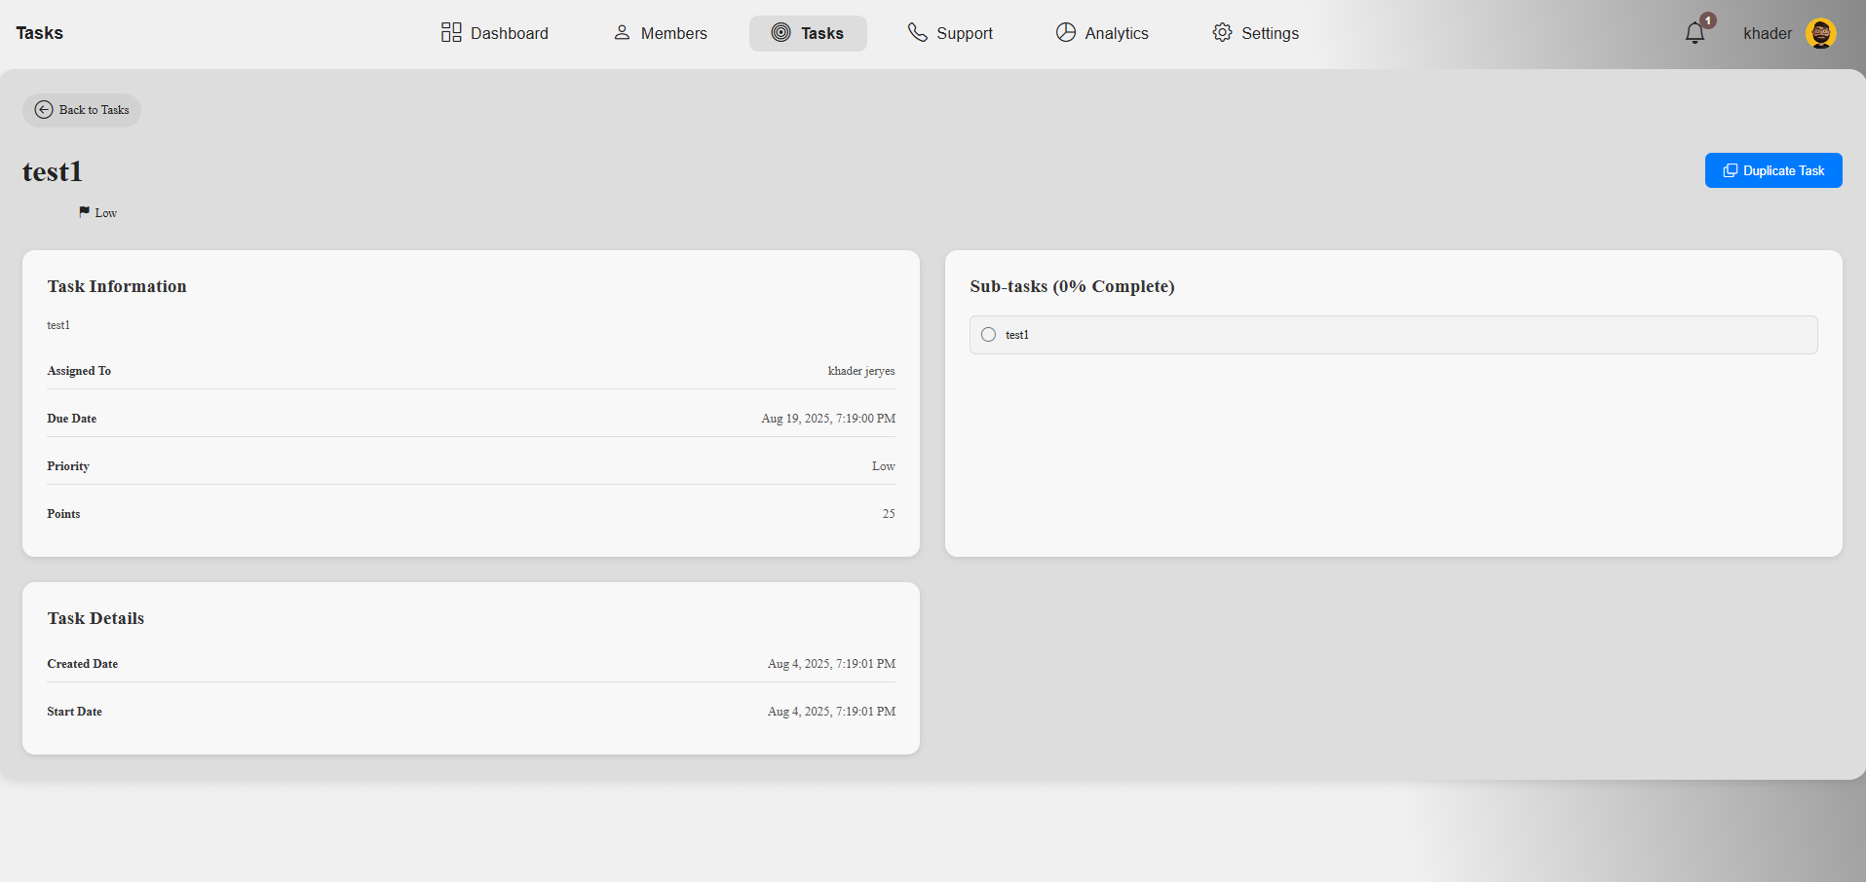
זה פרטי המשימה ואם לוחצים על כפתור הכחול מיצצרים משימה דומה אבל מכניסים את תאריכים חדשים אגם לאיזה משתמש לתת
- דף פרטי הצבעות
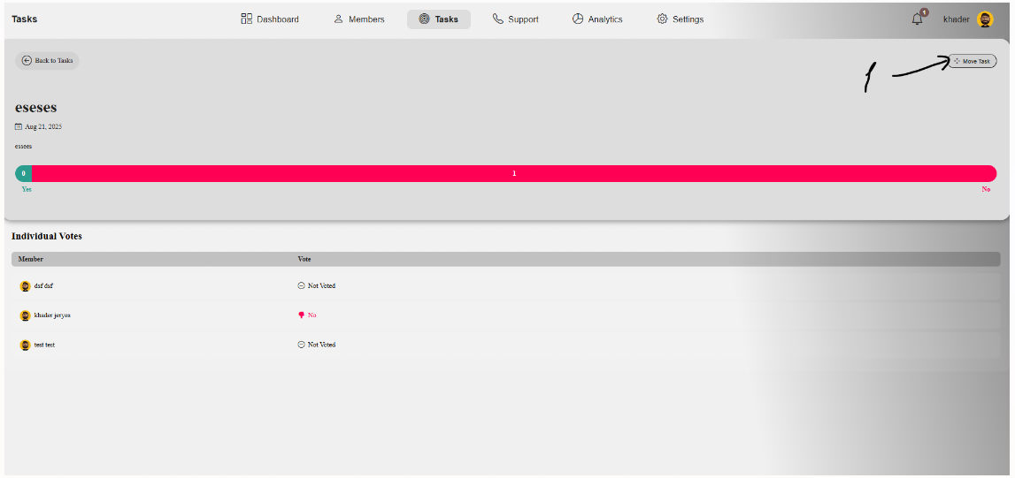
אלה פרטי ההצבעות אם לוחצים איפה מספר אחד מעביר לדף של העברה מהצבעה למשימה
- דף יצירת משימה חדשה
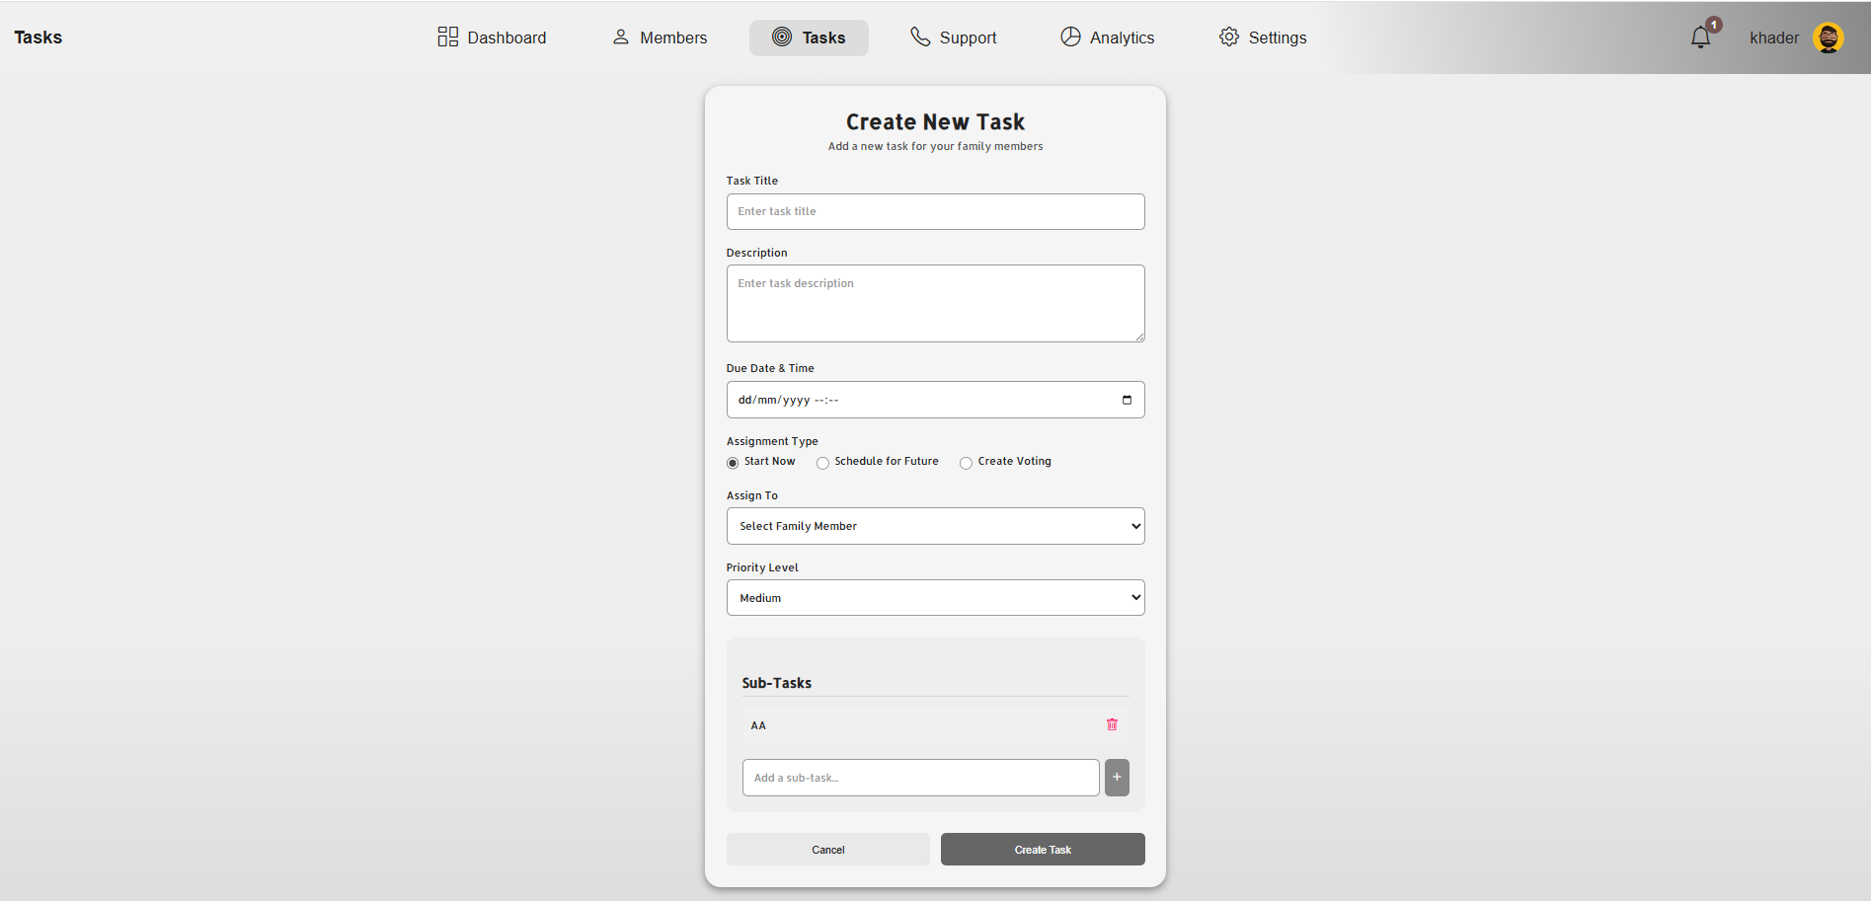
בו ממלאים את פרטי משימה וגם תתי משימות ויש אופציה לבחור אם ההשימה תתחיל בעתיד או שתהיה הצבעה אם הצבעה אז באופן אטומטי השדה של בחירת משתמש הולך
- דף העברת הצעה למשימה
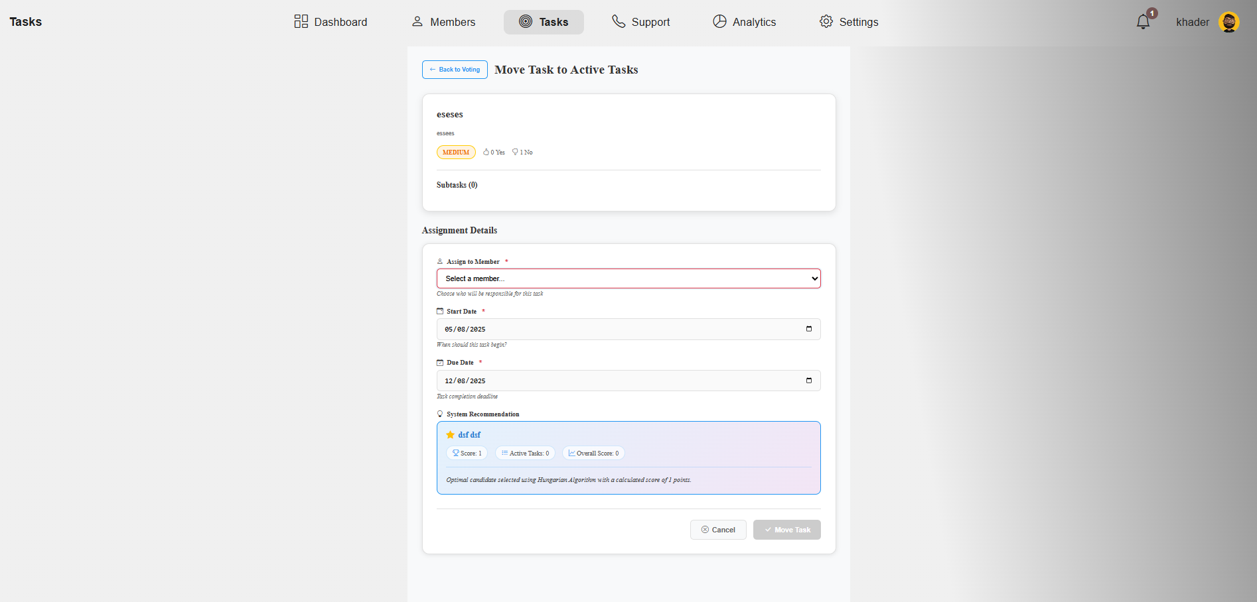
ממלאים את הפרטיים ולמטה המערכת נותנת המלצה לאיזה משתמש להקצות את המשימה
- דף שליחת הודעות
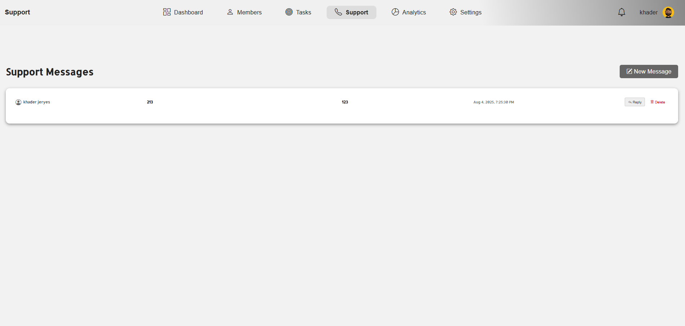
מייצג את ההודעות שנשלחו למנהל וגם יש לו אפשרות לענות בחזרה או למחוק אותה ואפשר לייצר הודעה חדשה בלחיצה על כפתור למעלה
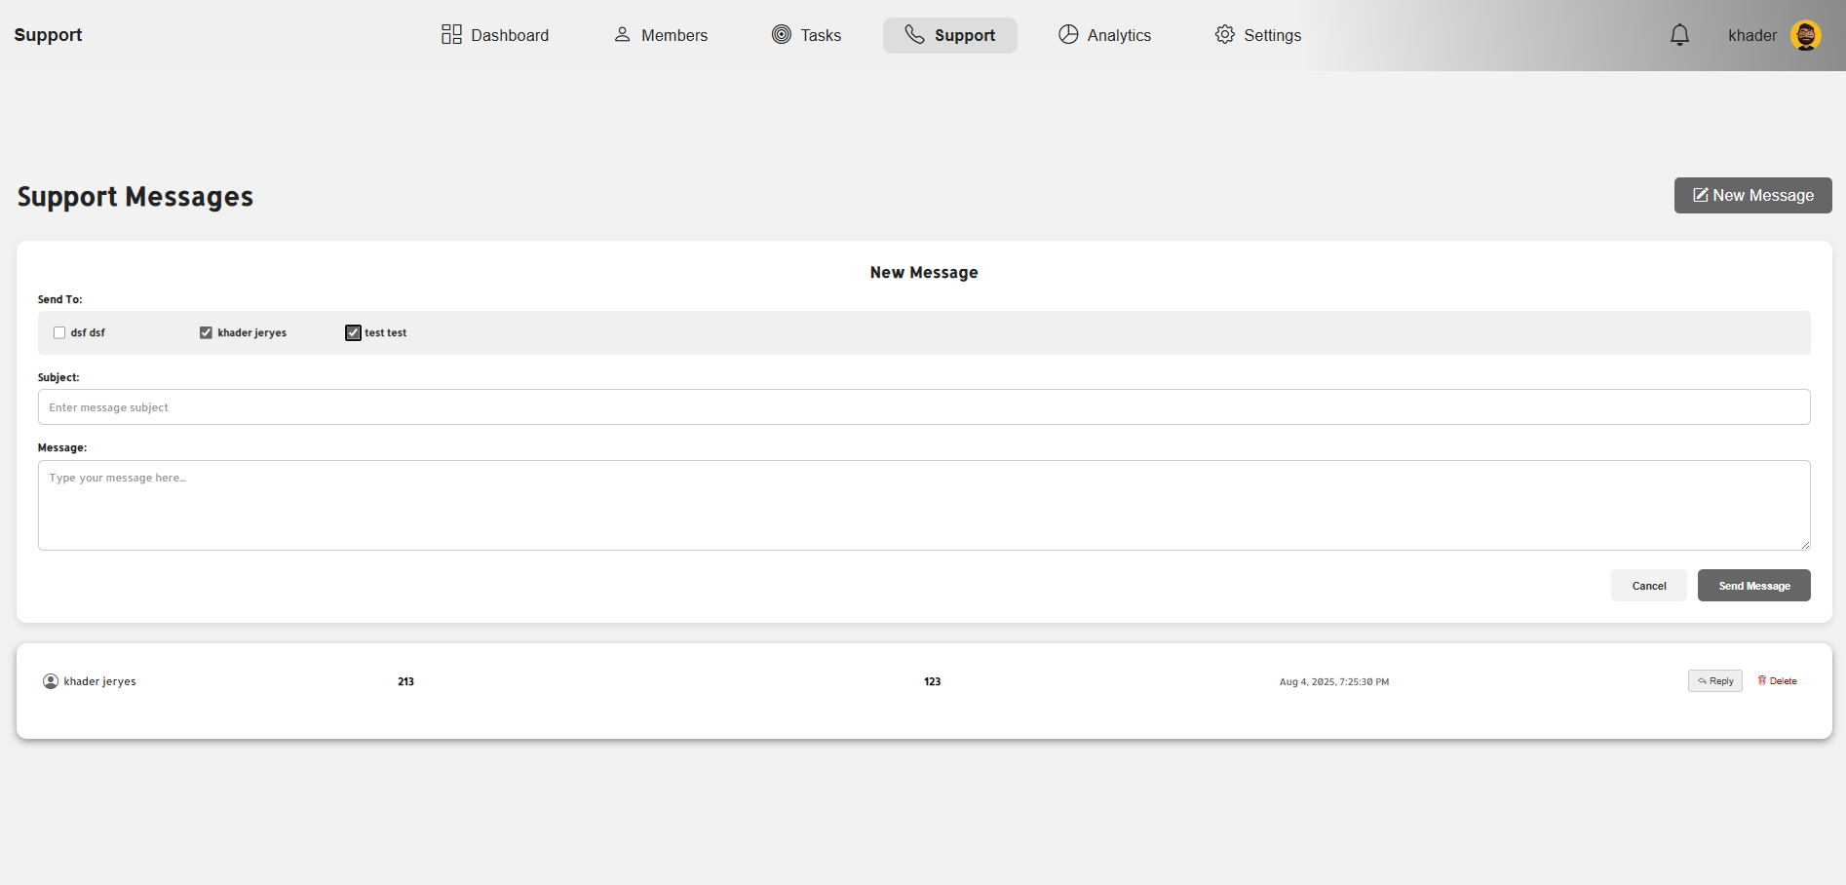
ביצירת הודעה חדשה המנהל יכול לשלוח ההודעה ליותר ממשתמש אחד
- דף סטטיסטיקה ויצירת דוח
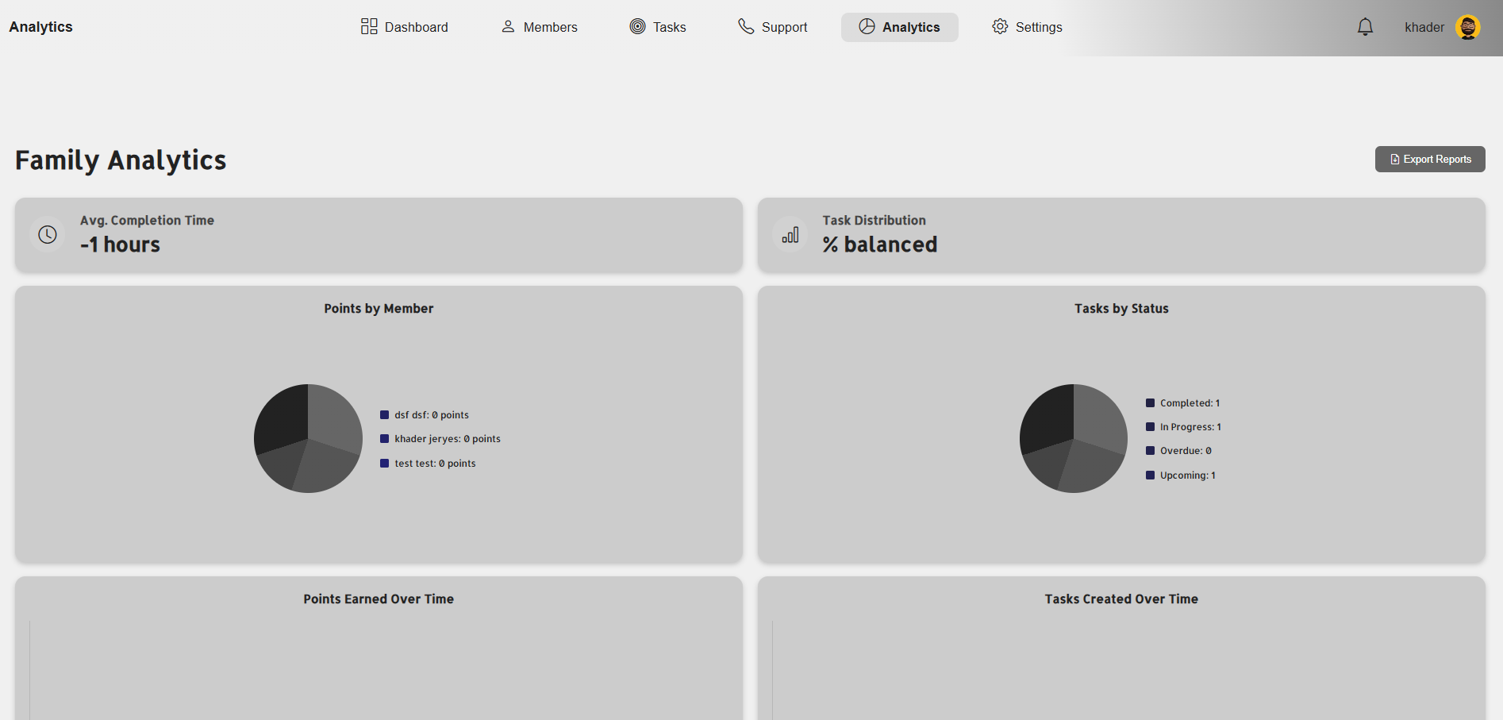
בדף הזה עכשיו ריק כי אין מידע אבל אחרי שהמשתמשים יתחילו לעשות משימות זה יתמלא במידע הדרוש ו גם בלחיצה על כל גרף מייצג המידע הרצוי כמו בתמונה הבא וגם בלחיצה על הכפתור למעלה מימן אפשר להוריד דוח PDF
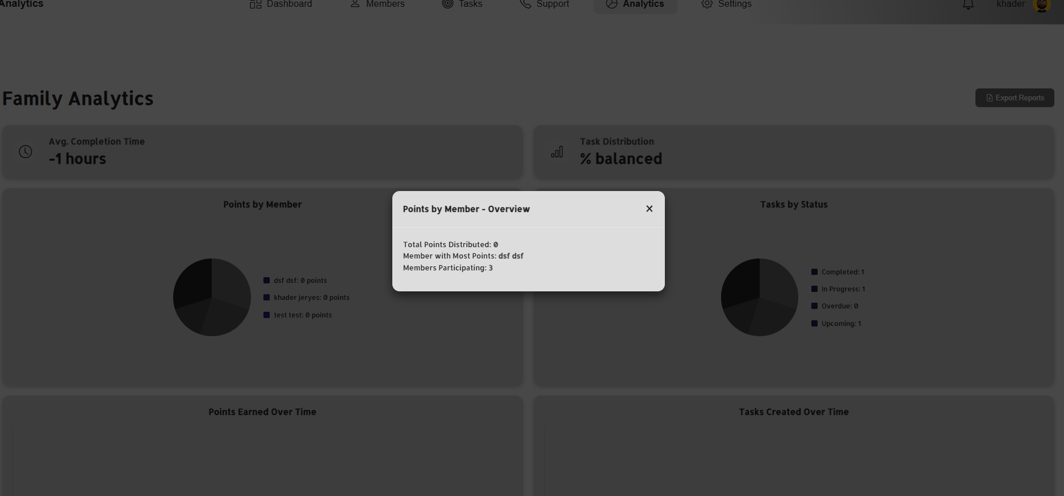
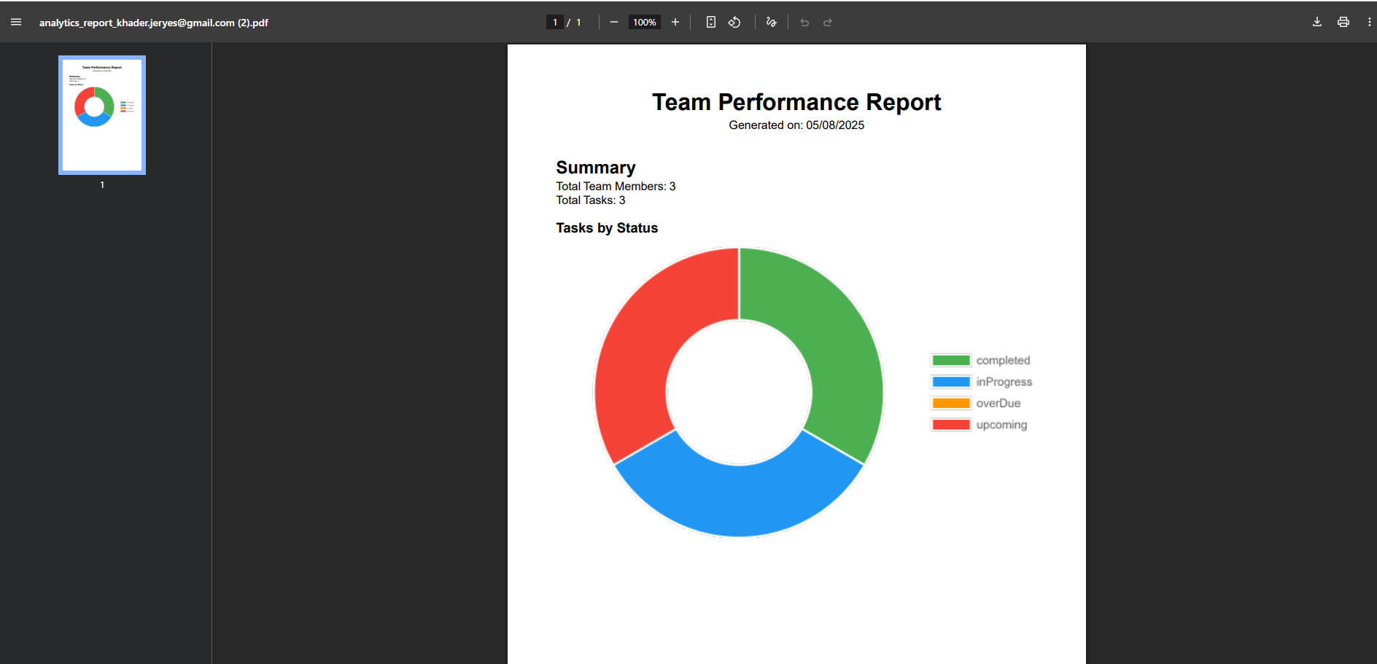
דוח PDF
- דף הגדרות
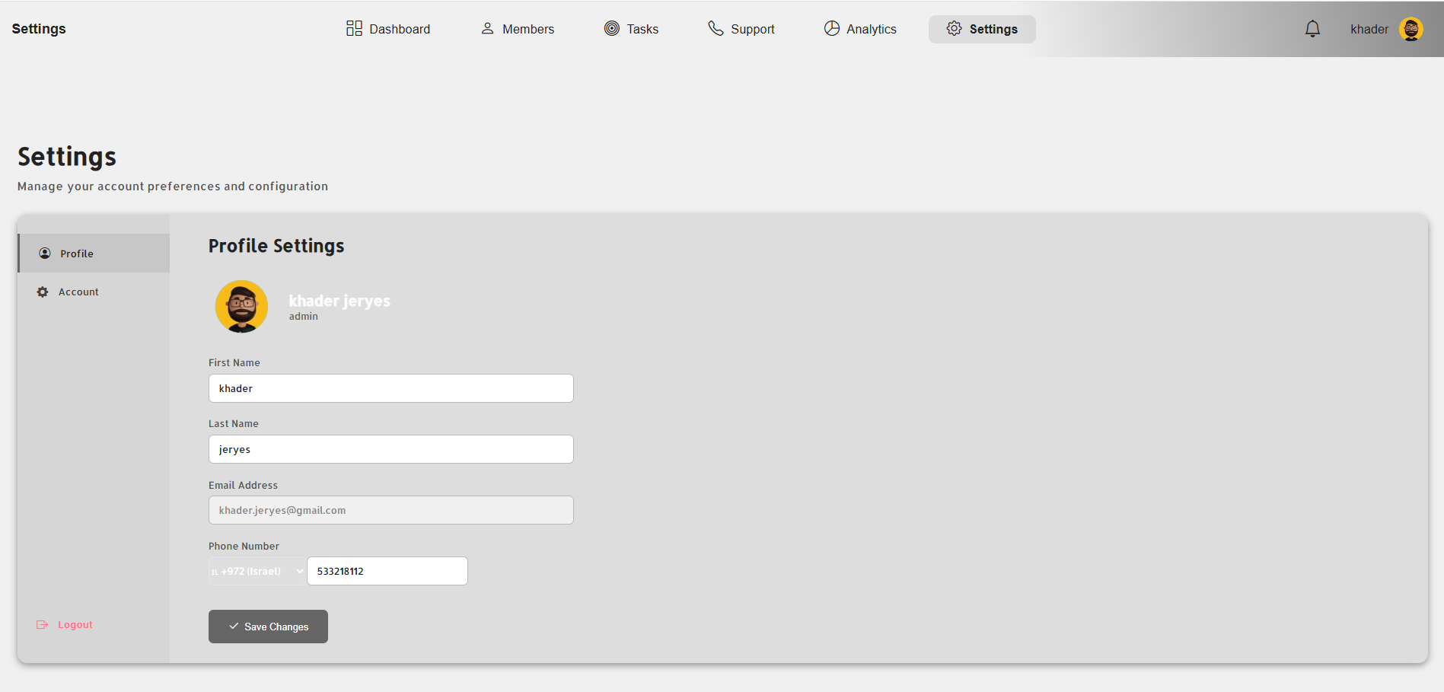
המנהל יכול לערוך את פרטיו האישיים וגם בלחיצה על ACCOUNT יש לו אפשראות למחוק את החשבון לשים לב במחיקת חשבון הכל נמחק כולל משתמשים ומשימות
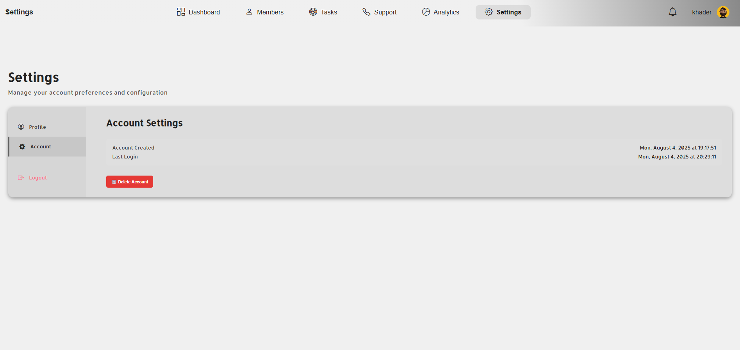
ו יש לו אפשרות ליציאה מחשבון בסוף

צד לקוח
- מסך כניסה
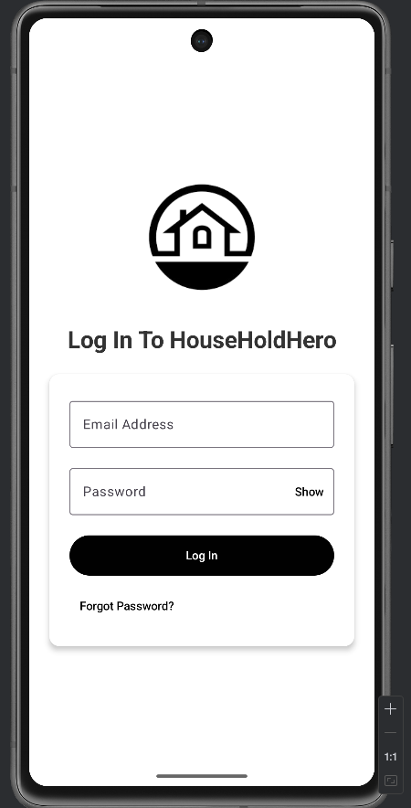
ממלאים פרטיים ונכנסים יש אפשרות גם לשחזור סיסמה שעובדת באותו צורה כמה במנהל דרך מייל

- מסך שחזור סיסמה
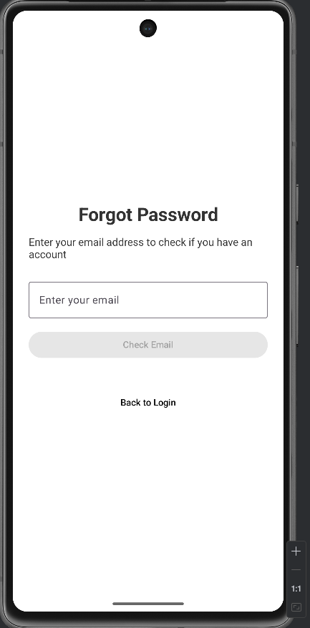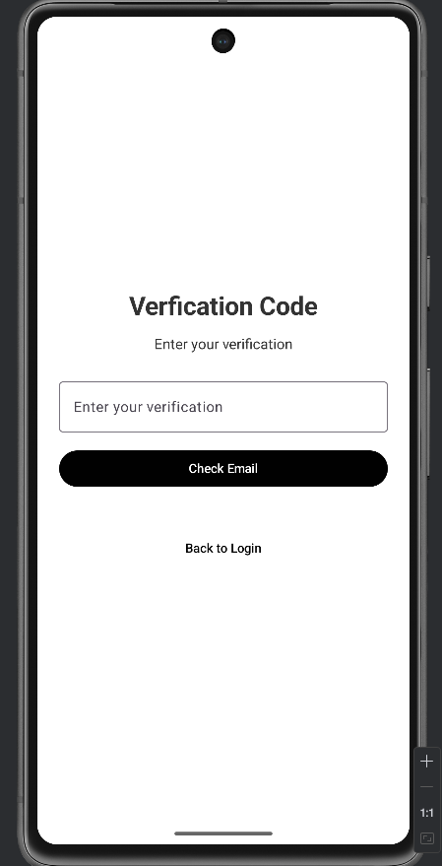
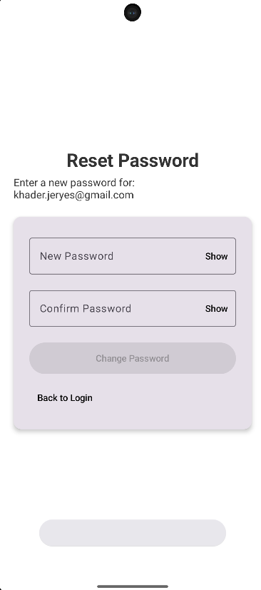

- מסך בית
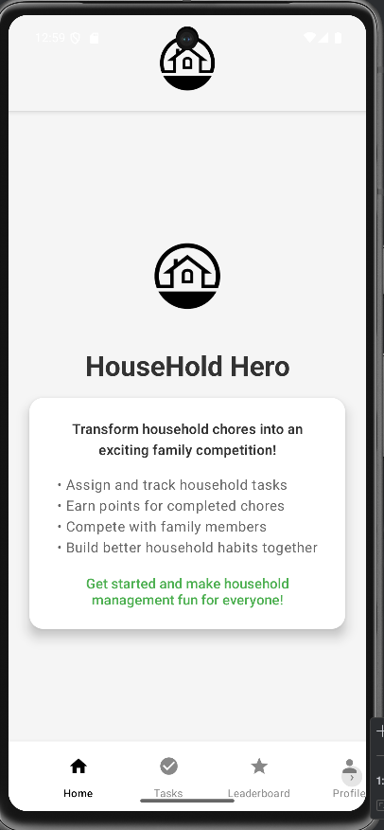
מייצג מה היא המערכת וגם למטה אפשר לדפדף בין הדפים
- מסך משימות
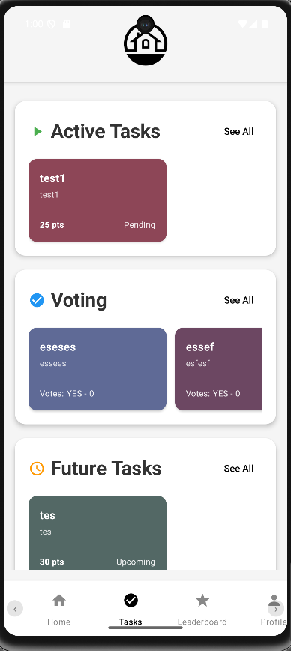
מייצג את משימות את המשימות לפי קטגוריות זמן ולצפות בטבלת כל המשימות לוחצים על SEE ALL
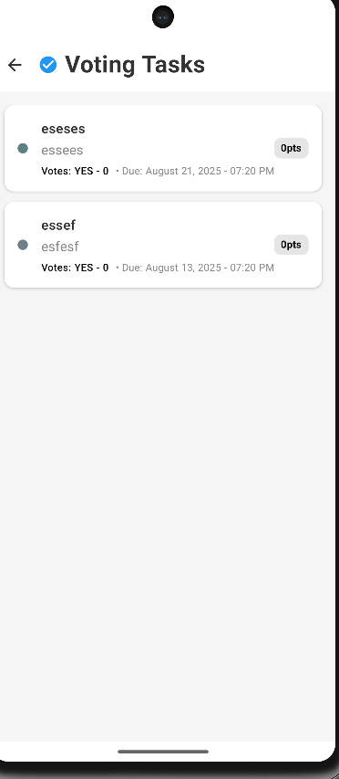
טבלת משימות

- מסך משימה פתוחות
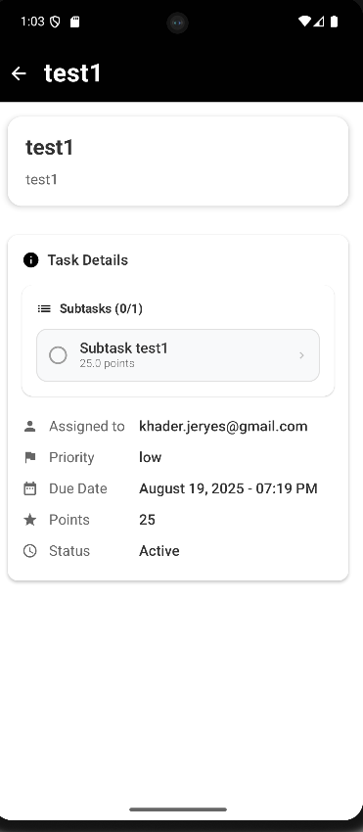
זאת משימה פתוחה והפרטיים שלה בשביל להשלים משימה לוחצים על החלק שהושלם ב SUBTASKS ואז מתדעדכן אוטומטי כמו בדוגמה למטה
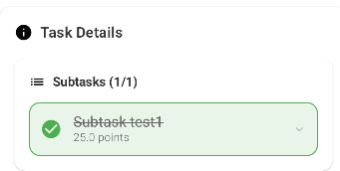
- מסך משימה להצבעה
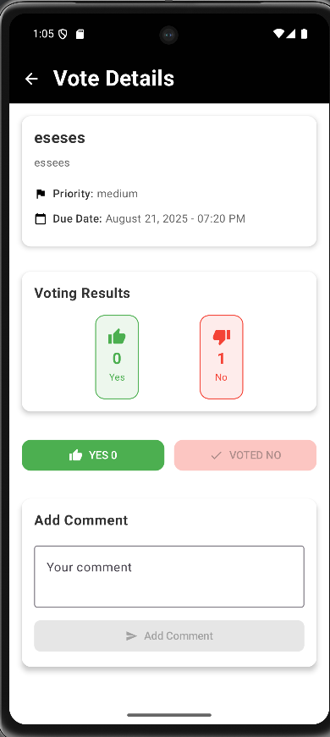
מראה את מספר ההצפעות ואפשר להוסיף הערה לדוגמה המשתמש בו הצביע על לא אז הכפתור נכבה

- מסך LEADERBOARD
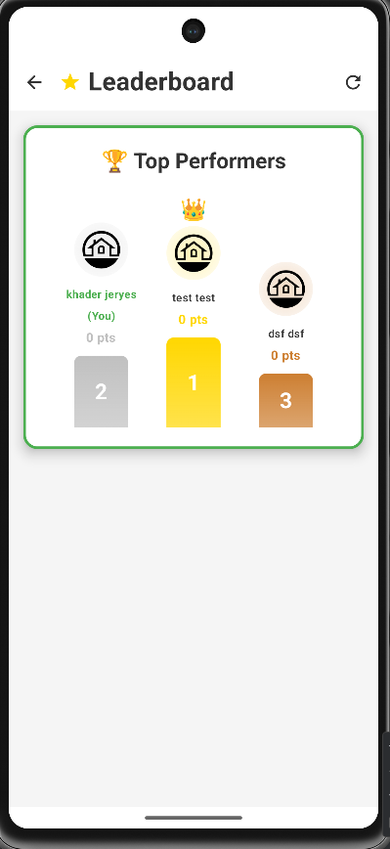
מראה את טבלת המשתמשים והמיקום

- מסך פרופיל
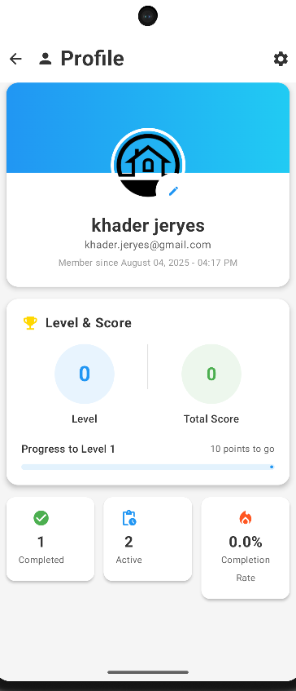
מראה את פרטי המשתמש ו יש לו אופצה לנווט לדף הגדרות
- מסך הגדרות
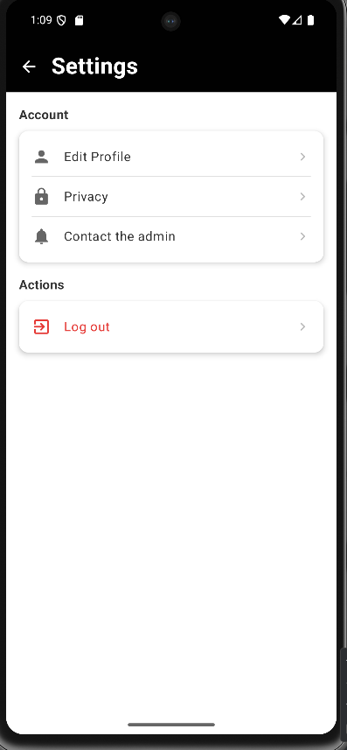
יש לו אפשרות לערוך פרופיל בלחיצה על EDIT PROFILE
וגם ב PRIVACY יכול לשנות סיסמה או למחק החשבון
ויכול לשלוח למנהל ו גם יכול לצאת מהחשבון

- מסך עריכת פרופיל
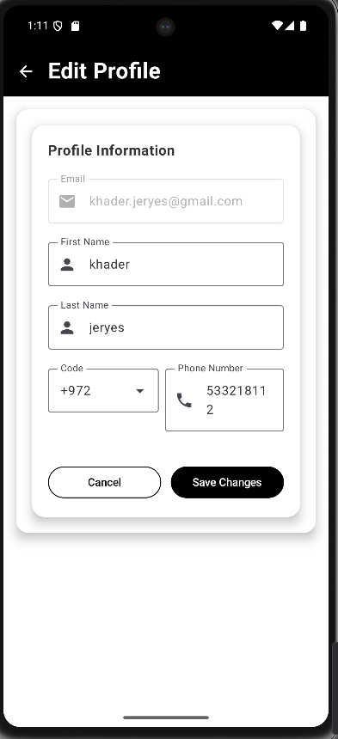
11.מסך PRIVACY
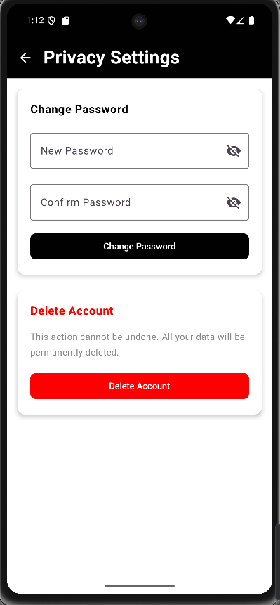

12. מסך שליחת הודעה למנהל
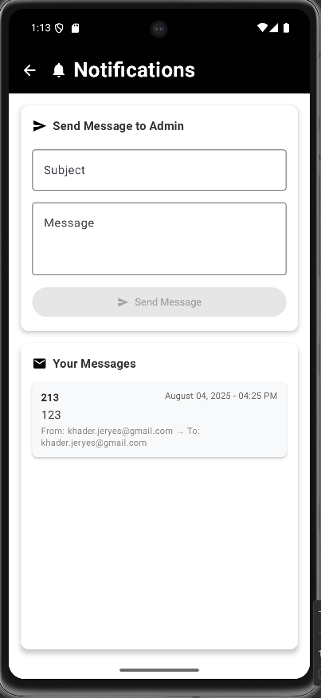
הוא בו יכול לשלוח הודעה למנהל ולצפות בהודעות שהגיעו מהמנהל

תהליך הפיתוח
  - שלבי עבודת הפיתוח

1. תכנון ראשוני

עבודת הפיתוח החלה בהגדרה ברורה של הדרישות והתכונות של המערכת. לאחר ניתוח הצרכים הוגדרה ארכיטקטורת המערכת, תוך חלוקה לצוותי פיתוח: צד לקוח (Frontend), צד שרת (Backend), ואפליקציית מובייל (Android).
נעשתה גם חלוקת אחריות בין חברי הצוות והוגדרו תהליכי עבודה משותפים – כולל שימוש ב־Git לניהול גרסאות, Trello לניהול משימות, ו-Google Meet לשיחות סנכרון שבועיות.

2. פיתוח צד לקוח (Frontend)

צד הלקוח פותח באמצעות Angular. הדגש היה על ממשק משתמש אינטואיטיבי ונקי, עם תגובתיות גבוהה והתאמה למובייל ודסקטופ. נעשה שימוש ב־Componentים עצמאיים, חיבור ל־API באמצעות HttpClient, ושימוש ב־Forms עם ולידציות מותאמות אישית.

במהלך הפיתוח נעשה שימוש תדיר בתיעוד הרשמי של Angular ו-RxJS:

https://angular.io/docs

https://rxjs.dev/

בשלב זה נתקלנו בבעיה של עדכון רכיב לאחר שינוי בנתונים שהגיעו מהשרת. הפתרון כלל שימוש ב־ChangeDetectorRef ובתצפיות RxJS עם BehaviorSubject.

3. פיתוח צד שרת (Backend)

צד השרת נבנה ב-Node.js עם Express, ונעשה שימוש ב־Firebase Firestore כמסד נתונים.
כללנו שכבות שירות (Services) נפרדות לשם שמירה על קוד נקי וניתן לבדיקה. הוגדרו נתיבים (Routes) לכל פונקציונליות במערכת, כולל הרשמה, התחברות, ניהול משימות, הצבעות, צ'אט פנימי ועוד.

במהלך הפיתוח נתקלנו בקושי עם עדכון מסמכים בפיירבייס (Firestore) – בעת שימוש ב־update() נזרקה שגיאה בגלל מבנה שגוי של הדוקומנט. הפתרון נמצא בעזרת קריאת התיעוד הרשמי של Firebase:

https://firebase.google.com/docs/firestore/manage-data/add-data

והבנה שהשיטה update() דורשת אובייקט שטוח בלבד, ללא אובייקטים מקוננים או מערכים ללא טיפול מתאים.

4. פיתוח אפליקציית מובייל (Android)

המערכת כוללת גם אפליקציית אנדרואיד, אשר פותחה באמצעות Kotlin עם Jetpack Compose לממשק המשתמש. האפליקציה מתקשרת עם אותו שרת Express.js באמצעות ספריית Retrofit וביצענו שימוש ב־Moshi להמרת JSON לאובייקטים.

אתגרים מרכזיים:

בעיה: שגיאות תצוגה ב־Jetpack Compose כאשר נתונים עודכנו מהשרת בזמן אמת.
פתרון: שימוש ב־State בשילוב LaunchedEffect לניהול זיכרון ועדכון דינמי של הרכיבים.

בעיה: הסתבכות בקבלת מ־Firestore דרך השרת.
פתרון: מעבר לקבלת המידע אך ורק דרך API מבוקר בשרת במקום גישה ישירה ל־Firebase.

אלגוריתמים מרכזיים

אלגוריתם השמה באמצעות שיטת Hungarian Algorithm (calculateWithHungarianAlgorithm)
האלגוריתם הזה נועד לפתור בעיה קלאסית של השמה אופטימלית בין משימות לחברים (Assignment Problem), במטרה לבחור את החבר המתאים ביותר לביצוע משימה מסוימת לפי ניקוד.
השלבים המרכזיים:
בניית מטריצת ניקוד בגודל n×n
כל שורה מייצגת חבר צוות, כל עמודה מייצגת משימה. בכל תא מחושב ניקוד מותאם אישית בעזרת calculateScore, עם תוספת של הניקוד הכולל של המשתמש.
היפוך מטריצה למקסימיזציה
מכיוון שה-Hungarian Algorithm קלאסי מתבסס על מינימיזציה של עלות – בוצע טריק מתמטי של הפיכת מטריצת המקסימיזציה (ניקוד) למינימיזציה:
new_value = (rowMax + rowMin) - original

נרמול (Row & Column Reduction)
ביצוע הפחתת מינימום מכל שורה ואז מכל עמודה, כשלב מקדים למציאת השמה אופטימלית.
השמה באמצעות אלגוריתם גרידי פשוט (Simplified Hungarian Assignment)
למרות שניתן היה לממש את האלגוריתם המלא (Kuhn-Munkres), הוחלט על גישה פשוטה ומספיקה לצורך הפרויקט:
  - ניסיון להשמה לפי ערך 0 במטריצה.
  - אם לא הצליח – מציאת ערך מינימלי בין השורות הפנויות.

בעיות ופתרונות
בעיה: מצב שבו מספר החברים שונה ממספר המשימות (מטריצה לא ריבועית).
פתרון: השלמה עם שורות/עמודות פיקטיביות עם ערך גבוה (globalMax) כדי לא להעדיף אותן.
בעיה: חוסר זיהוי של המשימה הרצויה בתוך מערך המשימות.
פתרון: חיפוש ייעודי לפי taskId וזריקת שגיאה עם פירוט במידה והמשימה לא נמצאה.
בעיה: ביצועים איטיים במקרה של הרבה חברים ומשימות.
פתרון: העברת חישוב הניקוד לפונקציה חיצונית calculateScore עם טיפול בשגיאות ובקרת עומס.

  - מודולים
הסבר עבור כל מודול וכל רכיב מה הפונקציות הנמצאות בו – לכל רכיב יש לרשום את החתימות של הפונקציות והסבר במשפט מה המטרה של כל פונקציה (הסבר api של הרכיבים)
אם זה אתר – לכל דף יש להסביר מטרתו ואם יש בו פונקציות לרשום את החתימות של הפונקציות והסבר במשפט מה המטרה של כל פונקציה

קוד הפרויקט
המלצה – העלו את הפרויקט שלכם ל- github וצרפו קישור לאתר בו נמצא הקוד
העתקת הקוד לכל דף בפרויקט

